**KARYA TULIS ILMIAH**

**HUBUNGAN PENGETAHUAN DAN SIKAP DENGAN TINDAKAN PENGGUNAAN *SKINCARE* WAJAH**

**MELALUI PEMBELIAN *ONLINE* PADA**

**SISWI SMA NEGERI 1 BABALAN**

**KABUPATEN LANGKAT**



**MAILANI MARHAMAH SIREGAR**

**NIM : P07539020023**

**POLITEKNIK KEMENTRIAN KESEHATAN MEDAN**

**JURUSAN FARMASI**

**2023**

**KARYA TULIS ILMIAH**

**HUBUNGAN PENGETAHUAN DAN SIKAP DENGAN TINDAKAN PENGGUNAAN *SKINCARE* WAJAH**

**MELALUI PEMBELIAN *ONLINE* PADA**

**SISWI SMA NEGERI 1 BABALAN**

**KABUPATEN LANGKAT**

Sebagai Syarat Menyelesaikan Pendidikan Program Studi Diploma III Farmasi



**MAILANI MARHAMAH SIREGAR**

**NIM : P07539020023**

**POLITEKNIK KEMENTRIAN KESEHATAN MEDAN**

**JURUSAN FARMASI**

**2023**

# 

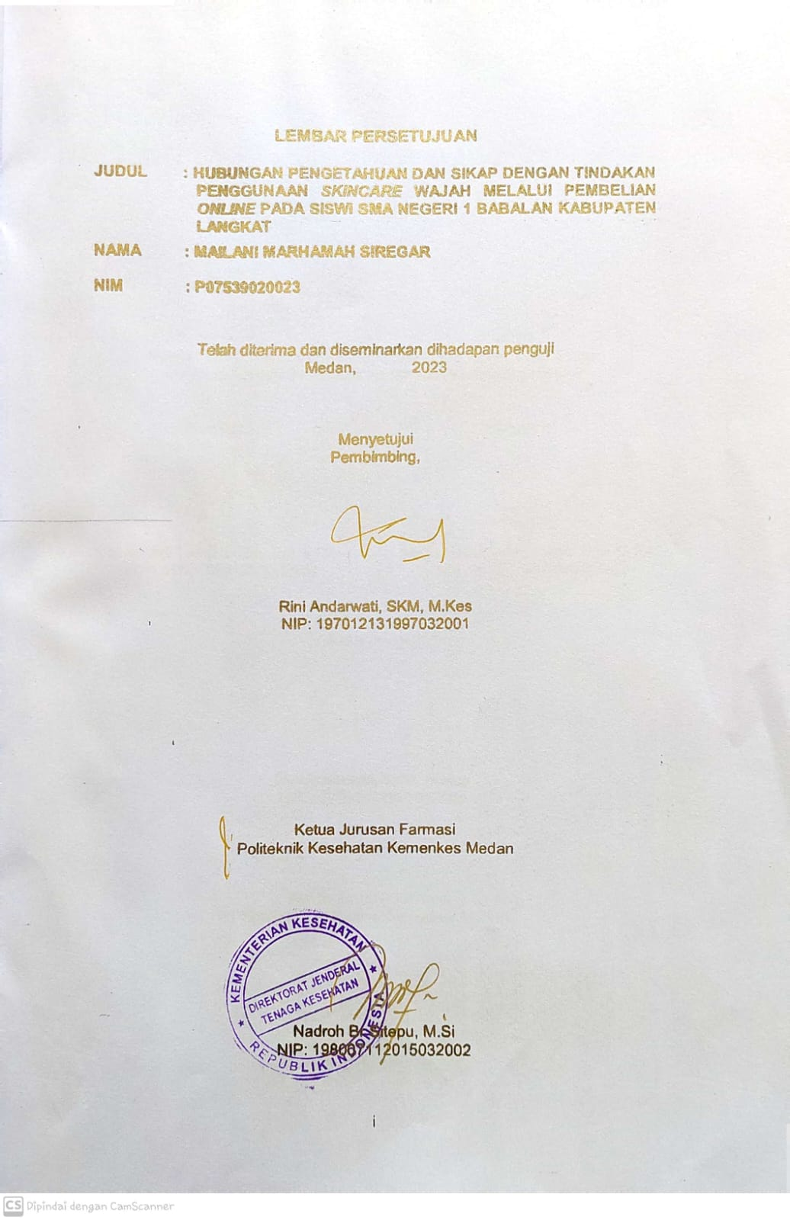

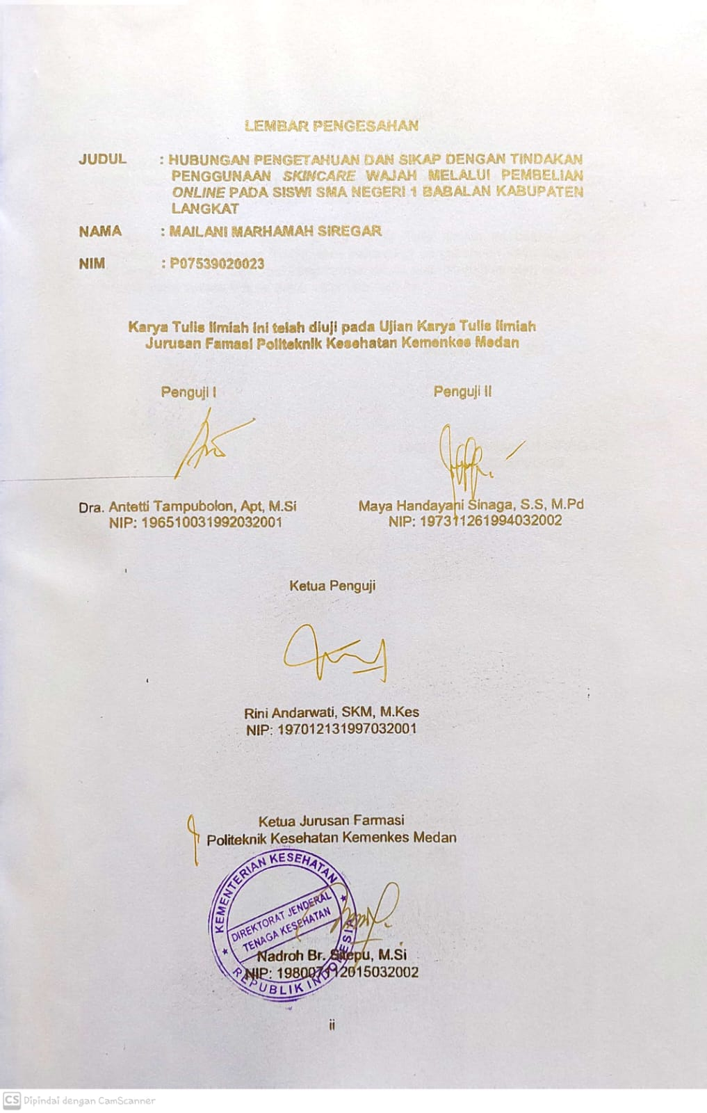

# SURAT PERNYATAAN

HUBUNGAN PENGETAHUAN DAN SIKAP DENGAN TINDAKAN PENGGUNAAN *SKINCARE* WAJAH MELALUI PEMBELIAN *ONLINE* PADA SISWI SMA NEGERI 1 BABALAN KABUPATEN LANGKAT

Dengan ini saya menyatakan bahwa Karya Tulis Ilimiah ini belum pernah diajukan pada Perguruan Tinggi, dan sepanjang pengetahuan saya juga tidak terdapat karya atau pendapat yang pernah ditulis atau diterbitkan oleh orang lain, kecuali yang secara tertulis diacu dalam naskah ini.

Medan, 2023

MAILANI MARHAMAH SIREGAR

NIM: P07539020023

**POLITEKNIK KESEHATAN KEMENKES MEDAN**

**JURUSAN FARMASI**

**KTI, Juni 2023**

**Mailani Marhamah Siregar**

**HUBUNGAN PENGETAHUAN DAN SIKAP DENGAN TINDAKAN PENGGUNAAN *SKINCARE* WAJAH MELALUI PEMBELIAN *ONLINE* PADA SISWI SMA NEGERI 1 BABALAN KABUPATEN LANGKAT**

**xii + 50 halaman, 6 tabel, 1 gambar, 10 lampiran.**

# ABSTRAK

Kebutuhan *skincare* kecantikan menjadi pioritas utama bagi setiap orang. Sebagian siswi menggunakan *skincare* wajah melalui pembelian *online* sama seperti temannya yang memiliki jenis dan kondisi kulit wajah yang berbeda tanpa mempertimbangkan efek berbahaya pada kulit. Penggunaan *skincare* dengan bahan-bahan berbahaya dalam jangka panjang dapat menimbulkan kerusakan pada organ tubuh dan juga bersifat toksik. Tujuan penelitian untuk mengetahui hubungan pengetahuan dan sikap dengan tindakan penggunaan *skincare* wajah melalui pembelian *online.*

Jenis penelitian adalah *observasional* dengan metode *cross sectional.* Teknik pengambilan sampel menggunakan *simple random sampling.* Sampel terdiri dari 72 siswi di SMA Negeri 1 Babalan Kabupaten Langkat. Instrumen yang digunakan adalah kuesioner. Analisis bivariate menggunakan uji *chi-Square*.

Hasil penelitian menunjukkan bahwa siswi memiliki pengetahuan baik (80,2%), sikap baik (86,8%) dan tindakan baik (79,3%) dalam penggunaan *skincare* wajah melalui pembelian *online*. Hasil bivariat hubungan pengetahuan dengan tindakan penggunaan *skincare* wajah melalui pembelian *online* mendapatkan nilai 0,000 (*p* < 0,05) dan hubungan sikap dengan tindakan penggunaan *skincare* wajah melalui pembelian *online* mendapatkan nilai 0,008 (*p* < 0,05).

Kesimpulan, terdapat hubungan yang signifikan antara pengetahuan dan sikap dengan tindakan dalam penggunaan *skincare* wajah melalui pembelian *online* pada siswi.

Kata kunci : *Skincare* wajah, pengetahuan, sikap, tindakan, pembelian *online*

Daftar baca : 27 (2010-2022)

**MEDAN HEALTH POLYTECHNICS OF MINISTRY OF HEALTH**

**PHARMACY DEPARTMENT**

**SCIENTIFIC PAPER, JUNE 2023**

**Mailani Marhamah Siregar**

**CORRELATION OF KNOWLEDGE AND ATTITUDE WITH ACTIONS ON THE USE OF FACIAL SKINCARE PURCHASED ONLINE IN STUDENTS OF SMA NEGERI 1 BABALAN, LANGKAD DISTRICT**

**xii + 50 pages, 6 tables, 1 figure, 10 attachments.**

# ABSTRACT

The need for skincare for beauty has become a priority for some people. Some female students used facial skincare that they bought online, buying the same type as those purchased by their friends who have different facial skin types and conditions, without considering the effect on the skin. Long-term use of skincare with harmful ingredients can cause damage to the organs of the body because they are toxic. The purpose of this study was to determine the correlation of knowledge and attitudes with the act of using facial skincare through online purchases.

This research is an observational study designed in a cross sectional manner, and examines 72 female students at SMA Negeri 1 Babalan, Langkat Regency as samples determined through simple random sampling technique. The questionnaire is used as a research instrument. The research data were analyzed bivariately using the chi-Square test.

The results showed that: female students with good knowledge were 80.2%, with good attitudes were 86.8% and with good actions were 79.3% in using facial skincare, purchased online. Bivariate test results, the correlation of knowledge with the act of using facial skincare, bought online, got a value of 0.000 (p <0.05) and the correlation of attitudes with the act of using facial skincare, bought online, got a value of 0.008 (p <0.05).

In conclusion, a significant correlation was found between knowledge and attitudes with actions in using facial skincare, purchased online.

Keywords : Facial skincare, knowledge, attitudes, actions, online purchases

References : 27 (2010-2022)



# KATA PENGANTAR

Puji dan syukur penulis haturkan kehadirat Tuhan yang Maha Esa atas berkat dan karunia yang dilimpahkan-Nya sehingga penulis dapat meyelesaikan Karya Tulis Ilmiah (KTI) dengan baik. Adapun judul KTI ini adalah “Hubungan Pengetahuan dan Sikap dengan Tindakan Penggunaan *Skincare* Wajah melalui Pembelian *Online* pada Siswi SMA Negeri 1 Babalan Kabupaten Langkat”. KTI ini disusun sebagai salah satu persyaratan dalam menyeselaikan Diploma III Jurusan Farmasi Poltekkes Kemenkes Medan.

Dalam penyusunan dan penulisan KTI ini, penulis banyak mendapatkan bimbingan, saran, bantuan serta doa dari berbagai pihak. Oleh karena itu, pada kesempatan ini penulis ingin mengucapkan terima kasih kepada:

1. Ibu R.R. Sri Arini Winarti Rinawati, SKM, M.Kep., selaku Direktur Poltekkes Kemenkes Medan.
2. Ibu Nadroh Br. Sitepu, M.Si., selaku Ketua Jurusan Farmasi Poltekkes Kemenkes Medan.
3. Bapak Zulfikri, S.Farm, Apt, M.Si., selaku Dosen Pembimbing Akademik yang telah memberikan bimbingan dan masukan kepada penulis.
4. Ibu Rini Andarwati, SKM, M.Kes., selaku Dosen Pembimbing KTI sekaligus Ketua Penguji yang telah mengantarkan penulis mengikuti Ujian KTI serta yang telah memberikan banyak bimbingan dan arahan kepada penulis dalam menyelesaikan KTI ini.
5. Ibu Dra. Antetti Tampubolon, Apt, M.Si., dan Ibu Maya Handayani Sinaga, S.S, M.Pd., selaku dosen penguji I dan II yang telah memberikan bimbingan dan masukan kepada penulis.
6. Bapak Purwito, S.Pd, M.Pd., selaku Kepada sekolah SMA Negeri 1 Babalan Kabupaten Langkat yang telah memberikan persetujuan untuk melaksanakan penelitian.
7. Seluruh Dosen dan Staff di Jurusan Farmasi Poltekkes Kemenkes Medan yang telah membimbing penulis selama menjadi mahasiswa di Jurusan Farmasi Poltekkes Kemenkes Medan.
8. Teristimewa kepada kedua orangtua yang sangat saya sayangi dan cintai, Ayahanda Ismail Siregar, S.Pd dan Ibunda Suriani Hasibuan serta saudara-saudara saya yang telah banyak memberikan nasehat serta dorongan baik moral maupun material.
9. Seluruh teman-teman seperjuangan mahasiswa/I stambuk 2020 di Jurusan Farmasi Poltekkes Kemenkes Medan yang selalu memberikan motivasi serta dukungan kepada penulis selama perkuliahan dan dalam penyusunan KTI ini.

Penulis menyadari bahwa KTI ini masih jauh dari kata sempurna. Oleh karena itu, penulis menerima kritik dan saran yang membangun demi kesempurnaan KTI ini.

Akhir kata, penulis berharap kiranya KTI ini dapat memberikan manfaat bagi para pembaca.

Medan, 2023

Penulis

Mailani Marhamah Siregar

Nim: P07539020023

# DAFTAR ISI

Halaman

COVER

LEMBAR PERSETUJUAN i

LEMBAR PENGESAHAN ii

SURAT PERNYATAAN iii

ABSTRAK iv

ABSTRACT v

KATA PENGANTAR vi

DAFTAR ISI viii

DAFTAR TABEL x

DAFTAR GAMBAR xi

DAFTAR LAMPIRAN xii

BAB I PENDAHULUAN 1

1.1 Latar Belakang 1

1.2 Rumusan Masalah 3

1.3 Tujuan Penelitian 3

1.3.1 Tujuan Umum 3

1.3.2 Tujuan Khusus 3

1.4 Manfaat Penelitian 3

BAB II TINJAUAN PUSTAKA 4

2.1 Pengetahuan 4

2.2 Sikap 6

2.3 Tindakan 6

2.4 *Skincare* 7

2.4.1 Pengertian *Skincare* 7

2.4.2 Penggolongan *Skincare* Wajah 7

2.4.3 Cara Pemilihan *Skincare* yang Aman 8

2.4.4 Cara Pemakaian *Skincare* Wajah yang Benar 8

2.4.5 Bahan dalam *Skincare* yang perlu diwaspadai efek sampingnya 9

2.4.6 Efek Samping *Skincare* Pada Kulit 11

2.5 Remaja 11

2.5.1 Pengertian Remaja 11

2.5.2 Tahap Perkembangan Remaja 12

2.6 Pembelian *Online* (*e-commerce*) 13

2.6.1 Pengertian *e-commerce* 13

2.6.2 Dampak Pembelian *Online* *(e-commerce)* 13

2.6.3 Faktor-faktor yang Mempengaruhi Pembelian melalui *Online* 13

2.7 Kerangka Konsep 14

2.8 Definisi Operasional 14

2.9 Hipotesis 14

BAB III METODE PENELITIAN 15

3.1 Jenis dan Desain Penelitian 15

3.2 Waktu dan Lokasi Penelitian 15

3.2.1 Waktu Penelitian 15

3.2.2 Lokasi Penelitian 15

3.3 Populasi dan Sampel 15

3.3.1 Populasi 15

3.3.2 Sampel 15

3.4 Jenis dan Cara Pengumpulan Data 16

3.4.1 Jenis Data 16

3.4.2 Cara Pengumpulan Data 17

3.5 Pengolahan dan Analisis Data 17

3.5.1 Pengolahan Data 17

3.5.2 Analisis Data 17

3.6 Variabel dan Metode Pengukuran Variabel 18

3.6.1 Variabel 18

3.6.2 Metode Pengukuran Variabel 18

BAB IV HASIL DAN PEMBAHASAN 20

4.1 Hasil Penelitian 20

4.1.1 Karakteristik Responden 20

4.1.2 Analisis Univariat 20

4.1.3 Analisis Bivariat 22

4.2 Pembahasan 23

4.2.1 Pengetahuan Responden 23

4.2.2 Sikap Responden 25

4.2.3 Tindakan Responden 27

BAB V KESIMPULAN DAN SARAN 29

5.1 KESIMPULAN 29

5.2 SARAN 29

DAFTAR PUSTAKA 30

LAMPIRAN 32

# DAFTAR TABEL

Halaman

Tabel 4.1 Distribusi Frekuensi Karakteristik Responden 20

Tabel 4.2 Distribusi Frekuensi Tingkat Pengetahuan Responden tentang Penggunaan *Skincare* Wajah melalui Pembelian *Online* 20

Tabel 4.3 Distribusi Frekuensi Tingkat Sikap Responden tentang Penggunaan *Skincare* Wajah melalui Pembelian *Online* 21

Tabel 4.4 Distribusi Frekuensi Tingkat Tindakan Responden tentang Penggunaan *Skincare* Wajah melalui Pembelian *Online* 22

Tabel 4.5 Hubungan Pengetahuan dengan Tindakan Penggunaan *Skincare* Wajah melalui Pembelian *Online* 22

Tabel 4.6 Hubungan Sikap dengan Tindakan Penggunaan *Skincare* Wajah melalui Pembelian *Online* 23

# DAFTAR GAMBAR

Halaman

Gambar 2.1 Kerangka Konsep 14

# DAFTAR LAMPIRAN

Halaman

Lampiran 1 Surat Pengantar Penelitian Jurusan 32

Lampiran 2 Surat Rekomendasi Izin Penelitian 33

Lampiran 3 Surat *Ethical Clearence* 34

Lampiran 4 Kuesioner Penelitian 35

Lampiran 5 Hasil Uji Validitas 38

Lampiran 6 Hasil Uji *Chi-Square* 41

Lampiran 7 Master Tabel 42

Lampiran 8 Dokumentasi Hasil Penelitian 48

Lampiran 9 Surat Pernyataan Telah Melakukan Penelitian 49

Lampiran 10 Daftar Konsultasi Bimbingan 50

# BAB I PENDAHULUAN

## Latar Belakang

Menurut Peraturan Menteri Kesehatan Republik Indonesia Nomor 1175/MENKES/PER/VIII/2010 Tentang Izin Produksi Kosmetika menyatakan bahwa Kosmetik adalah bahan atau sediaan yang digunakan pada bagian luar tubuh manusia (epidermis, rambut, kuku, bibir dan organ genital bagian mewangikan, mengubah penampilan dan memperbaiki bau badan atau melindungi atau memelihara tubuh pada kondisi baik (Permenkes, 2010). Kosmetik terbagi menjadi dua kelompok yaitu kosmetik riasan (*make up*) dan kosmetik perawatan (*skincare*).

Kebutuhan perawatan kulit (*skincare*) akan kecantikan menjadi pioritas utama bagi setiap orang untuk penampilan kesehariannya (Pangaribuan, 2017).Pada tahun 2020 *ZAP Beauty Index* melakukan sebuah studi yang bekerja sama dengan *Mark Plus*, Menyatakan bahwa pasa usia 13 Tahun wanita Indonesia sudah memulai menggunakan *skincare* untuk merawat kulit mereka (Fauzia & Sosianika, 2021).

Penggunaan *skincare* dan industri kosmetik yang terus meningkat menyebabkan sebagian orang kurang memperhatikan manfaat *skincare* bagi kulit mereka dan pengaruh dari lingkungan sehingga tidak berefek yang baik bagi kulit mereka melainkan menimbulkan berbagai masalah yang terjadi pada kulit mereka (Pangaribuan, 2017). Penggunaan kosmetik dengan bahan-bahan berbahaya seperti logam merkuri (Hg), dalam jangka panjang dapat menimbulkan kerusakan pada organ tubuh dan juga bersifat toksik (Wijaya, 2013). Kandungan bahan berbahaya dalam kosmetik seperti hidrokuinon yang menghambat pembentukan melanin dan mampu ngelupas kulit bagian luar jika digunakan berlebihan dapat menyebabkan okronosis, yaitu timbul bintil pada kulit seperti pasir dan berwarna coklat kebiruan, dan kulit terasa gatal dan seperti terbakar (Latief, 2021).

Pada saat memilih *skincare* terutama pada pemilihan *skincare* wajah, sebagian orang berperilaku kurang baik dengan hanya berdasarkan informasi dari teman, sosial media dan iklan yang kenyataannya belum tentu benar, sehingga terjadi pemilihan *skincare* yang kurang tepat dan dapat menimbulkan efek negatif pada kulit wajah mereka. Maka dari itu perlu pengetahuan yang baik tentang pemilihan *skincare* agar terhindar dari efek buruk pada kulit (Pratiwi, 2011).

Pada hasil observasi wawancara penelitian sebelumnya dengan judul Hubungan Pengetahuan Kosmetika Dengan Pemilihan Kosmetik Perawatan Kulit Wajah Siswa Kelas XI Jurusan Tata Kecantikan SMK Negeri 7 Padang menyatakan beberapa siswa dari kelas XI kurang tepat dalam memilih skincare. Mereka tidak mengenali jenis kulit mereka dan tidak memperhatikan bahwa *skincare* tersebut cocok dengan kulit wajah mereka. Siswa yang jenis kulitnya kering memakai *moisturizer* (pelembab) yang berbahan dasar bebas minyak (*oil free*) yang didalamnya mengandung deterjen sedangkan siswa yang jenis kulitnya berminyak memakai *moisturizer* (pelembab) yang mengandung minyak (*oil*). Banyak dari mereka yang kurang mengerti akan pentingnya menggunakan *sunscreen* (tabir surya) untuk perawatan kulit wajah bahkan ada yang mengira bahwa dengan mencuci muka dengan sabun itu sudah cukup untuk membersihkan wajah mereka. Banyak siswa yang menggunakan *skincare* wajah sama seperti temannya yang memiliki jenis dan kondisi kulit wajah yang berbeda tanpa memperhatikan cara pemilihan *skincare* yang tepat. Berdasarkan hasil penelitian ini menunjukkan bahwa terdapat hubungan pengetahuan kosmetik dengan pemilihan kosmetik perawatan kulit (*skincare*) wajah pada siswa (Fadila et al., 2020)..

Teknologi internet dan jejaring sosial sangat memudahkan dalam pencarian informasi mengenai pemilihan dan penggunaan *skincare* sehingga mudah untuk didapat dan dibeli. Terlebih pada generasi saat ini salah satunya pada remaja yang memanfaatkan media sosial sebagai sumber informasi (Syauki & Amalia Avina, 2020).

Hasil dari wawancara pada siswi di SMA Negeri 1 Babalan Kabupaten Langkat menyatakan bahwa banyak dari mereka yang membeli produk perawatan kulit (*skincare*) melalui pembelian *online* dengan alasan harga yang terjangkau dan mudah untuk di dapatkan tanpa memperhatikan bahwa barang sudah mendapat izin edar BPOM, tanggal kadaluwarsa dan komposisinya. Maka dari itu penelitian ini bertujuan untuk mengindentifikasi adanya hubungan pengetahuan dan sikap dengan tindakan penggunaan *skincare* melalui pembelian *online* pada siswi SMA Negeri 1 Babalan Kabupaten Langkat.

## 1.2 Rumusan Masalah

Berdasarkan latar belakang diatas, maka rumusan masalah pada penelitian ini adalah:

Bagaimana hubungan pengetahuan dan sikap dengan tindakan penggunaan *skincare* wajah melalui pembelian *online* siswi SMA Negeri 1 Babalan Kabupaten Langkat?

## 1.3 Tujuan Penelitian

### 1.3.1 Tujuan Umum

Tujuan penelitian ini untuk mengetahui hubungan pengetahuan dan sikap dengan tindakan penggunaan *skincare* wajah melalui pembelian *online* pada siswi SMA Negeri 1 Babalan Kabupaten Langkat.

### 1.3.2 Tujuan Khusus

1. Untuk mengetahui hubungan pengetahuan dengan tindakan penggunaan *skincare* wajah melalui pembelian *online* pada siswi SMA Negeri 1 Babalan Kabupaten Langkat.
2. Untuk mengetahui hubungan sikap dengan tindakan penggunaan *skincare* wajah melalui pembelian *online* pada siswi SMA Negeri 1 Babalan Kabupaten Langkat.

## 1.4 Manfaat Penelitian

Manfaat dari penelitian ini adalah:

1. Hasil penelian ini dapat menjadi referensi bagi peneliti selanjutnya yang ingin melakukan penelitian sejalan dengan penelitian ini.
2. Menjadi pedoman pembelajaran bagi siswi-siswi di SMA Negeri 1 Babalan Kabupaten Langkat tentang hubungan pengetahuan dan sikap dengan tindakan penggunaan *skincare* melalui pembelian *online.*

# BAB II TINJAUAN PUSTAKA

## 2.1 Pengetahuan

Pengetahuan adalah hasil dari tahu atau dari penginderaan manusia terhadap objek yang dimilikinya (mata, hidung, telinga dan lainnya). Tanpa pengetahuan, seseorang tidak dapat mengambil keputusan dan tindakan terhadap masalah yang dihadapinya.

Secara garis besar pengetahuan terdiri dari 6 tingkatan yaitu:

1. Tahu *(Know)*

Tahu diartikan sebagai *recall* (memanggil) memori yang telah dipelajari sebelumnya setelah mengamati sesuatu.

1. Memahami *(Comprehension)*

Memahami diartiakan sebagai suatu kemampuan yang bukan hanya sekedar tahu tentang objek yang diketahui dan dapat menginterpretasikan materi tersebut secara benar.

1. Aplikasi *(Application)*

Aplikasi diartikan sebagai kemampuan untuk menggunakan materi yang telah dipelajari dalam kondisi dan situasi yang sebenarnya.

1. Analisis *(Analysis)*

Analisis adalah kemampuan seseorang untuk menjabarkan suatu objek kedalam komponen-komponen tetapi masih dalam struktur ada kaitannya satu sama lain.

1. Sintesis *(Synthhesis)*

Sintesis adalah suatu kemampuan seseorang untuk menghubungkan atau meletakkan bagian-bagian dalam suatu keseluruhan yang baru.

1. Evaluasi *(Eveluation)*

Evaluasi adalah suatu kemampuan seseorang untuk melakukan justifikasi atau penilaian terhadap suatu objek (Thamaria, 2016).

Faktor-faktor yang mempengaruhi pengetahuan yaitu:

1. Pendidikan

Pengetahuan seseorang akan membantu orang tersebut untuk menagkap atau memahami suatu informasi dengan mudah. Semakin tinggi pendidikan seseorang makan akan semakin tinggi juga tingkat pemahamannya dalam pengambilan sikap.

1. Pekerjaan

Lingkungan pekerjaan seseorang dapat meningkatkan pengetahuan dan pengalaman, dengan cara langsung maupun tidak langsung.

1. Pengalaman

Pengalaman adalah sebuah peristiwa atau kejadian yang pernah dialami seseorang dalam berinteraksi dengan lingkungan.

1. Usia

Usia yang bertambah pada seseorang dapat merubah pada aspek sisik psikologis dan kejiwaan. Dalam aspek psikologis taraf berfikir seseorang semakin matang dan dewasa. Semakin bertambahnya umur seseorang, semakin berkembang pula daya tangkap dan pola pikirnya sehingga lebih mampu untuk menerima pengetahuan yang baik.

1. Kebudayaan

Kebudayaan adalah tempat diaman seseorang dilahirkan dan dibesarkan. Kebudayaan cukup berpengaruh besar terhadap terbentuknya cara berpikir seseorang.

1. Minat

Minat merupakan sesuatu keinginan dan ketertarikan seseorang terhadap sesuatu. Minat menjadikan seseorang untuk mencoba suatu hal dan pada akhirnya mendapat pengetahuan yang mendalam.

1. Sumber informasi

Sumber informasi juga merupakan factor yang memperngaruhi pengetahuan. Informasi atau bacaan yang didapat berguna bagi perluasan wawasan sehingga dapat meningkatkan pengetahuan dan dapat dijadikan tempat bertanya untuk memenuhi pengetahuan yang ingin dicapai.

1. Media

Contoh media untuk mencapai masyarakat luas seperti radio, televise, majalah, Koran dan internet.

## 2.2 Sikap

Sikap aadalah respon tertutup dari seseorang terhadap stimulus atau objek tertentu. Sikap merupakan kecenderungan yang menunjukkan tindakan sikap senang atau tidak senang pada objek tersebut.

Sikap terdiri dari tiga komponen pokok yaitu:

1. Kognitif

Kepercayaan atau keyakinan, ide terhadap suatu objek.

1. Afektif

Kehidupan emosional atau evaluasi terhadap suatu objek.

1. Konatif

Kecenderungan untuk bertindak *(trend to behave).*

Sikap juga mempunyai tingkat-tingkat berdasarkan intensitasnya yaitu:

1. Menerima *(Receiving)*

Menerima diartikan bahwa orang atau subjek mau dan memperhatikan stimulus yang diberikan (objek).

1. Merespon *(Responding)*

Merespon diartikan memberi jawaban atau tanggapan terhadap pertanyaan yang dihadapi.

1. Menghargai *(Valuing)*

Menghargai dapat diartikan seperti mengajak orang lain untuk mengerjakan atau berdiskusi dalam suatu masalah serta memberikan nilai positif terhadap objek tersebut.

1. Bertanggung Jawab *(Responsible)*

Bertanggung jawab atas apa yang telah menjadi pilihannya dengan segala resiko merupakan sikap yang paling tinggi (Thamaria, 2016).

## 2.3 Tindakan

Tindakan merupakan perbuatan subjek terhadap objek. Tindakan merupakah untuk mewujudkan tindak lanjut dari sikap. Suatu sikap belum tentu dalam tindakan, dikarenakan untuk terwujudnya tindakan dibutuhkan faktor lain seperti adanya fasilitas atau sarana prasarana.

Tindakan terdiri dari beberapa tingkatan, yaitu:

1. Persepsi *(perception)*

Mengenal dan memilih obyek berhubung dengan tindakan yang akan diambil merupakan tindakan tingkat pertama.

1. Respon terpimpin *(guide response)*

Dapat melakukan sesuatu sesuai urutan yang benar dengan contoh merupakan indicator tindakan tingkat kedua.

1. Mekanisme *(mechanism)*

Jika seseorang telah melakukan sesuatu dengan benar secara otomatis, maka ia sudah mencapai tindakan tingkat ketiga.

1. Adopsi *(adoption)*

Adaptasi adalah suatu tindakan yang sudah berkembang dengan baik. Artinya tindakan itu sudah dimodifikasi tanpa mengurangi kebenaran tindakan tersebut (Thamaria, 2016).

## 2.4 *Skincare*

### 2.4.1 Pengertian *Skincare*

*Skincare* secara umum adalah aktifitas untuk merawat kulit luar tubuh dengan menggunakan produk tertentu. Penggunaan *skincare* biasanya dilakukan oleh para wanita, meski tidak menutupi kemungkinan ada juga pria yang melakukannya. *Skincare* adalah penggunaan krim atau produk tertentu untuk merawat kulit (Oxford Learner’s, 2019). *Skincare* atau perawatan kulit dipahami sebagai serangkaian aktifitas yang mendukung kesehatan kulit, meringankan kondisi kulit dan meningkatkan penampilan. *Skincare* mencakup nutrisi bagi kulit yang dapat menghindari dampak negatif dari paparan sinar matahari yang berlebih (Irwanto & Hariatiningsih, 2020).

### 2.4.2 Penggolongan *Skincare* Wajah

Penggolongan *skincare* wajah, secara umum diantaranya adalah:

1. Pembersih Kulit (*Facial Wash)*

*Facial wash* sebagai pembersih wajah. Ada juga yang berbentuk susu pembersih *(milk cleanser)*, minyak pembersih *(oil cleanser)*, balsam pembersih *(balm cleanser)* dan air pembersih *(micellar water)*.

1. Penyegar Kulit *(Toner)*

*Toner* untuk menyegarkan dan mengurangi minya pada wajah.

1. Pelembab Kulit (*Moisturizer)*

*Moisturizer* untuk mencegah kerusakan kulit akibat akibat pemakaian *make-up* dan sinar matahari.

1. Pelindung Kulit (*Sunscreen)*

*Suncreen* untuk melindungi kulit dari sengatan matahari (Irwanto & Hariatiningsih, 2020).

### 2.4.3 Cara Pemilihan *Skincare* yang Aman

Menurut PerKaBPOM Nomor 19 Tahun 2015, persyaratan keamanan dan penandaan produk kosmetik adalah persyaratan yang harus diketahui oleh konsumen kosmetik. Cara yang dapat dilakukan untuk melihat keamanan suatu produk kosmetik, dapat dilakukan dengan “Cek KLIK”. Cek KLIK yaitu Cek Kemasan, Cek Label, Cek Izin edar dan Cek Kadaluwarsa (Putri & Rosita, 2021).

Badan Pengawasan Obat dan Makanan (BPOM) mensyaratkan bahwa ada beberapa kriteria pada produk kosmetik yaitu kemasan, label, izin edar kegunaan dan cara penggunaan, tanggal kadaluwarsa, serta tidak terkandungnya bahan kimia berbahaya. Dengan kriteria-kriteria tersebut kosmetik dapat dikatakan sebagai kosmetik yang sudah aman (BOPM, 2016).

### 2.4.4 Cara Pemakaian *Skincare* Wajah yang Benar

Adapun cara pemakaian *skincare* wajah adalah sebagai berikut:

1. Pembersih Kulit *(Facial Wash)*

Setiap hari kulit kulit wajah terpapar dengan kotoran, debu dan pemakaian *make-up*. Kebanyakan *make-up* mengandung banyak minyak dan tidak dapat dibersihkan dengan sabun saja. Mencuci wajah dan bilas sekali sehari adalah pendekatan terbaik untuk membersihkan kulit

1. Cuci wajah dengan air mengalir dan pembersih *nonsoap*,
2. Bilas perlahan dengan air mengalir,
3. Selalu keringkan mengunakan handuk lembut tanpa digosok
4. Penyegar Kulit *(Toner)*

Pengunaan *toner* sangat penting karena untuk mengembalikan pH kulit wajah menjadi normal setelah proses pembersihan. Fungsi *toner* untuk melembabkan dan menghidrasi kulit, cara mengaplikasian *toner* dengan tab-tab dengan tangan saja tujuannya agar kandungan toner tidak banyak diserap oleh kapas dan lebih terserap pada kulit.

1. Pelembab Kulit *(Moisturizer)*

Tahapan pelembab sangat penting sebagai pelindung *barrier* kulit agar tetap sehat dan tidak gampang jerawatan. Pengaplikasian pelembab sebaiknya setelah mandi karena pada saat itu kulit dalam keadaan lembab. Cara mengaplikasikannya dengan tuang pelembab pada telapak tangan, ratakan dengan kedua tangan, lalu usapkan pada wajah. Tekan perlahan lalu usap kembali.

1. Pelindung Kulit *(Sunscreen)*

Langkah pemakaian *sunscreen* adalah sebagai berikut:

1. Gunakan *sunscreen* 30 menit sebelum keluar rumah.
2. Pada bentuk *lotion* sebaiknya kocok terlebih dahulu.
3. Tuangkan *sunscreen* sesuai kebutuhan kulit.
4. Oleskan merata pada bagian tubuh yang akan terpapar sinar matahari.
5. Oleskan *sunscreen* beberapa kali dalam sehari jika berada terus-terusan di luar ruangan.
6. Gunakan *sunscreen* setiap kali akan keluar, tidak peduli pada cuaca di luar (Syahidah, 2022)

### 2.4.5 Bahan dalam *Skincare* yang perlu diwaspadai efek sampingnya

* 1. BHA *(Butylated Hydroxyl Anisole)* dan BHT *(Butylated Hydroxyl Toluene)*

BHA *(Butylated Hydroxyl Anisole)* dan BHT *(Butylated Hydroxyl Toluene)* adalah bahan kimia sintetik yang digunakan sebagai pengawet dalam pelembab. Bahan ini dapat menyebabkan reaksi alergi pada kulit.

* 1. DEA *(Cocamide DEA and Lauramide DEA)*

Bahan ini ditemukan di sabun, shampoo dan pembersih. DEA beraksi dengan nitrit dalam kosmetik untuk membentuk nitrosamine. Paparan dosis tinggi bahan DEA telah terbukti menyebabkan kanker hati dan perubahan prakanker pada kulit dan tiroid. Bahan kimia ini dapat menyebabkan iritasi ringan sampai sedang pada kulit dan mata. Cocamide DEA bekerja sebagai surfaktan, yang berfungsi membantu sabun hingga berbusa, jika berlebihan dapat menghilangkan minyak alami kulit sehingga membuat kulit kering. Minyak alami tubuh berfungsi melindungi terhadap mikroba dan faktor lingkungan lainnya dapat menyebabkan kulit terkelupas dan gatal. Kulit juga menjadi lebih rentan terhadap infeksi.

* 1. Paraben

Pengawet yang paling umum dipakai untuk kosmetik adalah paraben. Paraben mudah menembus kulit dan diduga mengganggu fungsi hormone, menyebabkan peningkatan penuaan kulit dan kerusakan DNA.

* 1. Petrolatum

Petrolatum sebagai penahan kelembaban di kulit dalam berbagai pelembab. Polisiklik aromatik hidrokarbon (PAH) ditemukan sebagai kontaminan dalam petrolatum. Paparan jangka panjang PAH mungkin terkait dengan kanker. Atas dasar ini petrolatum sebagai karsinogen dan membatasi penggunaannya dalam kosmetik. PAH dalam petrolatum juga dapat menyebabkan alergi dan iritasi kulit.

* 1. Merkuri

Krim pencerah kulit topikal yang mengandung merkuri dapat diserap sistematik dan mengakibatkan toksisitas akut atau kronis. Toksisitas merkuri kronis bermanifestasi sebagai sindrom nefrotik dan gejala neurotoksik seperti tremor dan kehilangan memori sedangkan toksisitas merkuri akut bermanifestasi sebagai pneumonitis atau gastroenteritis.

* 1. Hidrokuinon

*Hydroquinone* adalah agen pencerah kulit terbayak yang dipakai, meskipun kontroversial. Dengan jangka berkepanjangan dan pada dosis diatas 5% hidrokuinon dapat menyebabkan ochronosis eksogen yang ditandai dengan pigmentasi progresif yang permanen.

* 1. Kortikosteroid

Kortikosteroid topikal adalah agen pencerah kulit topikal yang paling populer digunakan dan mungkin bertanggung jawab atas banyak efek samping yang parah. Efek samping sistematik dari kortikosteroid termasuk sindrom *cushing,* hiperglikemia dan penyimpangan mentruasi, sedangkan efek samping pada kulit termasuk atrofi kulit, striae dan jerawat. (Syahidah, 2022)

### 2.4.6 Efek Samping *Skincare* Pada Kulit

Efek samping yang dapat terjadi apabila tidak cocok terhadap produk yang digunakan adalah sebagai berikut:

1. Dermatitis Kontak Iritasi

Kondisi ini terjadi ketika *skincare* mengiritasi kulit. Iritasi pada kulit dapat terjadi dalam beberapa menit, berhari-hari bahkan berminggu-minggu setelah pemakaian *skincare*. Kulit menjadi kemerahan, terasa perih, tersengat, gatal-gatal dan lecet.

1. Dematitis Kontak Alergika

Alergi pada kulit dapat terjadi akibat adanya reaksi sistem kekebalan tubuh terhadap bahan yang terdapat pada *skincare.* Gelajanya berupa gatal, kulit kemerahan dan bengkak pada leher, wajah, telinga, mata dan bibir. Reaksi tersebut timbul dalam waktu 12 – 48 jam setelah kulit terpapar *skincare.*

1. Urtikaria

Urtikaria atau biduran ditandai dengan munculnya ruam kemerahan pada kulit, kesemutan dan gatal-gatal. Gelaja tersebut dapat muncul dalam beberapa menit hingga sekitar 1 jam setelah kulit menggunakan *skincare,* dan dapat membaik dengan sendirinya dalam waktu 24 jam (Syahidah, 2022).

## 2.5 Remaja

### 2.5.1 Pengertian Remaja

Remaja *(adolescence)* ialah masa peralihan atau perubahan dari anak-anak menuju ke masa dewasa yang meliputi perubahan biologis, psikis dan psikososial. Perubahan pada remaja bukan hanya menjadi lebih besar dan hanya lebih tinggi tetapi terjadi perubahan-perubahan tubuh untuk bereproduksi. Menurut Peraturan Mentri Kesehatan Republik Indonesia Nomor 25 Tahun 2014 Tentang Upaya Kesehatan Anak menyatakan bahwa remaja adalah kelompok usia 10 tahun sampai berusia 18 tahun (Permenkes, 2014).

WHO (*Whorld Health Organization*) mendefinisikan remaja berdasarkan tiga kritetia yaitu biologis, psikologis dan social ekonomi.

1. Remaja merupakan masa perkembangan pertama kali seseorang yang ditandai dengan seksual sekundernya sampai kematangan seksual.
2. Remaja merupakan masa perkembangan seseorang yang mengalami psikologis dan pola identifikasi dari anak-anak menuju dewasa.
3. Remaja merupakan masa peralihan seseorang dari ketergantungan sosial ekonomi kepada keadaan yang lebih mandiri.

### 2.5.2 Tahap Perkembangan Remaja

Perkembangan dan pertumbuhan pada masa remaja sangatlah cepat, baik dalam psikologis maupun fisik. Perkembangan pada laki-laki berlangsung pada kisaran usia 11 sampai 16 tahun, sedangkan pada perempuan berlangsung pada kisaran usia 10 tahun sampai 15 tahun. Perkembangan pada perempuan lebis cepat dari pada perkembangan laki-laki dikarenakan pengaruh hormon seksual.

Tahapan perkembangan masa remaja ada tiga , yaitu:

1. Masa remaja awal *(early adolescence)*

Pada masa ini, pertumbuhan anak menjadi lebih cepat dan mengalami tahap awal pubertas. Mereka cepat tertarik pada lawan jenis dan mereka mulai mengembangkan pikiran-pikiran baru. Mereka kurang mengerti dalam pengendalian “ego” sehingga susah dipahami dan dimengerti orang lain.

1. Masa menengah *(middle adolescence)*

Pada masa ini mereka sangat membutuhkan teman dan menyukai teman yang sefekuensi dengannya. Mereka mulai mencintai dirinya sendiri. Mereka berada dalam kondisi bingung dalam hal memilih seperti ramai-ramai atau sendiri, optimistis atau pesimistis, peka atau tidak peduli dan sebagainya.

1. Remaja akhir *(late adolescence)*

Pada masa ini perubahan fisik sudah sepenuh nya berubah. Mereka sudah mulai bisa mengendalikan emosional, memikirkan untuk rencana kedepannya, dan memikirkan konsekuensi terhadap apa yang telah dilakukannya.

## 2.6 Pembelian *Online* (*e-commerce*)

### 2.6.1 Pengertian *e-commerce*

Pembelian *Online (e-commerce)* adalah kegiatan jual beli produk menggunakan media elektronik sebagai penghubung antara penjual dan pembeli, yang dimana kesepakatan dan perjanjian dilakukan melalui media *online* (Handayani, 2022).

Proses jual beli dilakukan dengan cara memesan produk melalui *reseller* atau vendor yang menggunakan jaringan internet. Proses selanjutnya melakukan pembayaran dengan cara mentransfer *e-wallet,* via bank, *e-bank,* atau *COD (Cash on Delivery)* (Harahap, 2018).

### 2.6.2 Dampak Pembelian *Online* *(e-commerce)*

1. Dampak Positif Pembelian *Online*

Dampak positif dari pembelian *online* meliputi: barang yang mudah didapat, barang dengan harga relatif murah, Tidak perlu mengunjungi toko sehingga dapat menghemat waktu dan praktis.

1. Dampak Negatif Pembelian *Online*

Dampak negatif dari pembelian *online* meliputi: barang yang diterima tidak sesuai dengan yang di gambar atau di deskripsi (misal: barang sudah kadaluwarsa, barang tidak memiliki izin edar BPOM, barang mengandung komposisi berbahaya), waktu pengiriman terlambat, ongkos kirim yang mahal, barang cacat (Ahmadi & Ardiansari, 2018).

### 2.6.3 Faktor-faktor yang Mempengaruhi Pembelian melalui *Online*

Faktor-faktor yang memperngaruhi pembelian melalui *online* yaitu:

1. Waktu: Pembeli dapat memesan produk kapan saja dan dimana saja.
2. Kenyamanan: Pembeli tidak harus berinteraksi dengan banyak orang terutama pada saat diperjalanan seperti tidak terkena macet dan tidak perlu mencari parkir untuk berbelanja di toko.
3. Kelengkapan Informasi: Pembeli bisa berkomunikasi dengan penjual untuk informasi produk yang diinginkan melalui media apa saja.
4. Kepercayaan Pembeli: Efek penyesalan dan kekecewaan saat membeli produk terhadap evaluasi pemilihan berikutnya, kejadian pembeli yang mengawali perilaku membeli sebenarnya, keamanan pengiriman barang, jadi pembeli harus benar-benar memperhatikan semua saat melakukan pembelian melalui *online* (Harahap, 2018).

## 2.7 Kerangka Konsep

## Variabel Bebas Variabel Terikat

Pengetahuan tentang penggunaan *skincare* wajah melalui pembelian *online*

Tindakan tentang penggunaan *skincare* wajah melalui pembelian *online*

Sikap tentang penggunaan *skincare* wajah melalui pembelian *online*

Gambar 2.1 Kerangka Konsep

## 2.8 Definisi Operasional

1. Pengetahuan

Pengetahuan adalah hasil tahu dari siswi-siswi tentang penggunaan *skincare* wajah melalui pembelian *online*. Pengetahuan dibagi menjadi tiga kategori yaitu baik, cukup baik dan kurang baik.

1. Sikap

Sikap adalah reaksi atau respon dari siswi-siswi tentang penggunaan *skincare* wajah melalui pembelian *online*. Sikap dibagi menjadi tiga kategori yaitu baik, cukup baik dan kurang baik.

1. Tindakan

Tindakan adalah perbuatan atau aktivitas dari siswi-siswi tentang penggunaan *skincare* wajah melalui pembelian *online*. Tindakan dibagi menjadi tiga kategori yaitu baik, cukup baik dan kurang baik.

## 2.9 Hipotesis

Terdapat hubungan pengetahuan dan sikap dengan tindakan penggunaan *skincare* wajah melalui pembelian *online* pada siswi SMA Negeri 1 Babalan Kabupaten Langkat.

# BAB III METODE PENELITIAN

## 3.1 Jenis dan Desain Penelitian

Jenis penelitian yang digunakan pada peneliti ini adalah penelitian *observasional* dengan metode *cross sectional,* yaitusuatu penelitian untuk mempelajari dinamika kolerasi antara faktor-faktor risiko dengan efek, dengan cara pendekatan, observasi atau pengumpulan data sekaligus pada suatu saat *(point time approach)*. Artinya, tiap subjek penelitian hanya diobservasi sekali saja dan pengukuran dilakukan terhadap status karakter atau variabel subjek pada saat pemeriksaan (Notoatmodjo, 2020).

## 3.2 Waktu dan Lokasi Penelitian

### 3.2.1 Waktu Penelitian

Penelitian ini dilakukan selama tiga bulan, dimulai dari bulan Maret sampai bulan Mei 2023.

### 3.2.2 Lokasi Penelitian

Penelitian ini dilaksanakan di SMA Negeri 1 Babalan Kabupaten Langkat.

## 3.3 Populasi dan Sampel

### 3.3.1 Populasi

Populasi pada penelitian ini adalah siswi SMA Negeri 1 Babalan Kabupaten Langkat yang pernah melakukan pembelian skincare wajah melalui online berjumlah siswi yang terdiri dari kelas X dan XI yang berjumlah 254 siswi.

### 3.3.2 Sampel

Teknik sampel yang digunakan pada penelitian ini adalah *simple random sampling.* Pengambilan sampel secara acak sederhana atau *simple random sampling* adalah bahwa setiap anggota atau unit dari populasi mempunyai kesempatan yang sama untuk diseleksi sebagai sampel (Notoatmodjo, 2020).

Penelitian ini menggunakan rumus Slovin untuk mengetahui besar sampel yang diambil :

$n = \frac{N}{1 + N (d^{2})}$

Ket:

*n=* besar sampel yang diambil

*N=* besar populasi

*d=* tingkat kepercayaan (0,1)

Jumlah keseluruhan siswi kelas X dan XI SMA Negeri 1 Babalan Kabupaten Langkat berjumlah 254 orang. Maka jumlah sampel yang akan diambil adalah sebanyak

$n= \frac{N}{1+N (d^{2})}$

$n= \frac{254}{1+254 ({0,1}^{2})}$

$n= \frac{254}{3,54}$

$n=71,75$

$n=72$

Jumlah sampel yang digunakan pada penelitian ini sebanyak 72 responden.

Dengan kreteria inklusi yaitu:

1. Siswi dari kelas X dan XI SMA Negeri 1 Babalan Kabupaten Langkat.
2. Pengguna *skincare.*
3. Pengguna internet.
4. Pernah melakukan pembelian *skincare* melalui *online.*
5. Bersedia menjadi responden dan bersedia mengisi kusioner.

## 3.4 Jenis dan Cara Pengumpulan Data

### 3.4.1 Jenis Data

Ada dua jenis data yang digunakan pada penelitian ini yaitu:

1. Data Primer

Data Primer adalah data yang diperoleh langsung dan dikumpulkan melalui lembar kusioner yang diberikan kepada responden berisi pertanyaan dengan pilihan jawaban yang telah dipersiapkan.

1. Data Sekunder

Data Sekunder adalah data tidak diperoleh langsung dari responden melainkan memperoleh yang sudah ada dari pihak lain atau instansi tertentu. Misalnya jumlah seluruh siswi di SMA Negeri 1 Babalan Kabupaten Langkat.

### 3.4.2 Cara Pengumpulan Data

Dalam penelitian ini, Data pengetahuan dan sikap dengan tindakan tentang pengunaan *skincare* wajah melalui pembelian *online* pada siswi SMA Negeri 1 Babalan Kabupaten Langkat diperoleh langsung menggunakan kusioner. Kuesioner yang telah divalidasi dengan nilai lebih dari 0,361.

## 3.5 Pengolahan dan Analisis Data

### 3.5.1 Pengolahan Data

1. Penyuntingan Data (*Editing)*

Hasil wawancara atau angket yang telah diperoleh dan dikumpulkan perlu di sunting terlebih dahulu. Jika masih ada data yang tidak lengkap atau informasi yang tidak lengkap dan tidak mungkin untuk wawancara ulang maka kusioner itu dikeluarkan.

1. Pemberian Kode (*Coding)*

Data yang sudah terkumpul dan dikoreksi kelengkapannya kemudian diberi kode oleh peneliti secara manual dengan mengubah huruf atau kalimat menjadi angka atau bilangan.

1. Memasukkan Data (*Data Entry)*

Yakni mengisi kolom-kolom lembar kode dengan jawaban masing-masing pertanyaan.

1. Tabulasi (*Tabulating)*

Memindakan data-data dari pertayaan ke dalam tabel-tabel yng sudah dipersiapkan.

### 3.5.2 Analisis Data

Dalam penelitian ini menggunakan bantuan dari computer yang berupa program SPSS, Analisa yang digunakan ialah:

1. Analisis Univariat

Analisis univariat bertujuan untuk menjelaskan atau mendeskripsikan karakteristik setiap variabel dalam penelitian.

2. Analisis Bivariat

Analisis bivariat adalah analisa yang dilakukan terhadap dua variabel yang diduga berhubungan, dengan menggunakan uji *Chi square* yaitu menganalisa hubungan pengetahuan dengan tindakan tentang penggunaan *skincare* wajah melalui pembelian *online* pada siswi SMA Negeri 1 Babalan, menganalisa hubungan sikap dengan tindakan tentang penggunaan *skincare* wajah melalui pembelian *online* pada siswi SMA Negeri 1 Babalan.

## 3.6 Variabel dan Metode Pengukuran Variabel

### 3.6.1 Variabel

1. Variabel bebas pada penelitian ini adalah pengetahuan dan sikap tentang penggunaan *skincare* wajah melaui pembelian *online* pada siswi SMA Negeri 1 Babalan Kabupaten Langkat.
2. Variabel terikat pada penelitian ini adalah tindakan tentang penggunaan *skincare* wajah melaui pembelian *online* pada siswi SMA Negeri 1 Babalan Kabupaten Langkat.

### 3.6.2 Metode Pengukuran Variabel

1. Pengetahuan

Pengetahuan dapat diukur dengan skala guttam yang sifatnya tegas dan konsisten. Pengukuran pengetahuan menggunakan kuesioner terdiri dari 10 pertanyaan. Nilai tertinggi dari suatu pertanyaan ialah (1) satu, maka nilai tertinggi dari seluruh pertanyaan ialah (10) sepuluh.

Pertanyaan dikelompokkan menjadi dua yaitu: Pertanyaan *favourable* dan pertanyaan *unfavourable.* Untuk pertanyaan *favourable* dengan pilihan jawaban “benar” diberi skor 1 dan jawaban “salah” diberi skor 0 dan untuk pertanyaan *unfavourable* dengan pilihan jawaban “benar” diberi skor 0 dan jawaban “salah” diberi skor 1.

Rumus persentase dari penilaian pengetahuan ialah:

$= \frac{\sum{ Jawaban Benar}}{\sum{ Total Pertanyaan }} ×100\%$

Pengetahuan dapat dibagi menjadi tiga kategori yaitu Baik dengan skor (≥75%), Cukup baik dengan skor (56% - 74%) dan Kurang baik dengan skor (≤55%).

1. Sikap

Sikap dapat diukur dengan skala likert. Pengukuran sikap menggunakan kuesioner yang terdiri dari 10 pertanyaan dan pilihan jawaban terdiri dari 4 sehingga jumlah nilai tertinggi dari seluruh pertanyaan yaitu 40. Pertanyaan dikelompoknya menjadi dua yaitu: Pertanyaan *favourable* dan pertanyaan *unfavourable.*

Untuk pertanyaan *favourable* diberi skor sebagai berikut:

Sangat Setuju (SS) Skor 4

Setuju (S) Skor 3

Tidak Setuju (TS) Skor 2

Sangat Tidak Setuju (STS Skor 1

Untuk pertanyaan *unfavourable* diberi skor sebagai berikut:

Sangat Setuju (SS) Skor 1

Setuju (S) Skor 2

Tidak Setuju (TS) Skor 3

Sangat Tidak Setuju (STS Skor 4

Rumus persentase dari penilaian sikap ialah:

$= \frac{\sum{ Jawaban Benar}}{\sum{ Total Pertanyaan }} ×100\%$

Sikap dapat dibagi menjadi tiga kategori yaitu Baik dengan skor (≥75%), Cukup baik dengan skor (56% - 74%) dan Kurang baik dengan skor (≤55%).

1. Tindakan

Tindakan dapat diukur dengan skala guttam yang sifatnya tegas dan konsisten. Pengukuran tindakan menggunakan kuesioner terdiri dari 10 pertanyaan. Nilai tertinggi dari suatu pertanyaan ialah (1) satu, maka nilai tertinggi dari seluruh pertanyaan ialah (10) sepuluh.

Tindakan dikelompoknya menjadi dua yaitu: Pertanyaan *favourable* dan pertanyaan *unfavourable.* Untuk pertanyaan *favourable* dengan pilihan jawaban “Ya” diberi skor 1 dan jawaban “Tidak” diberi skor 0 dan untuk pertanyaan *unfavourable* dengan pilihan jawaban “Ya” diberi skor 0 dan jawaban “Tidak” diberi skor 1.

Rumus persentase dari penilaian tindakan ialah:

$= \frac{\sum{ Jawaban Benar}}{\sum{ Total Pertanyaan }} ×100\%$

Tindakan dapat dibagi menjadi tiga kategori yaitu Baik dengan skor (≥75%), Cukup baik dengan skor (56% - 74%) dan Kurang baik dengan skor (≤55%).

# BAB IV HASIL DAN PEMBAHASAN

## 4.1 Hasil Penelitian

### 4.1.1 Karakteristik Responden

Karakteristik responden dalam penelitian ini meliputi umur dan kelas dengan jumlah responden sebanyak 72 responden.

Tabel 4.1 Distribusi Frekuensi Karakteristik Responden

|  |  |  |
| --- | --- | --- |
| Katagori | Frekuensi | Persentase (%) |
| Usia  14 Tahun | 1 | 1.40 |
| 15 Tahun | 12 | 16.7 |
| 16 Tahun | 34 | 47.2 |
| 17 Tahun | 24 | 33.3 |
| 18 Tahun | 1 | 1.40 |
| Kelas  Kelas X  Kelas XI | 27  45 | 37.5  62.5 |

Bedasarkan Tabel 4.1 menunjukkan bahwa dari 72 responden yang didapatkan mayoritas responden didominasi pada usia 16 tahun sejumlah 34 responden (47,2%) dan sebagian besar menduduki kelas XI sejumlah 45 responden (62,5%).

### 4.1.2 Analisis Univariat

#### 4.1.2.1 Pengetahuan Responden

Tabel 4.2 Distribusi Frekuensi Tingkat Pengetahuan Responden tentang Penggunaan *Skincare* Wajah melalui Pembelian *Online*

|  |  |  |
| --- | --- | --- |
| Katagori Pengetahuan | Frekuensi (n) | Persentase (%) |
| Baik | 50 | 69.4 |
| Cukup Baik | 19 | 26.4 |
| Kurang Baik | 3 | 4.2 |
| Total | **72** | **100** |

Berdasarkan tabel 4.2 dapat dilihat bahwa mayoritas pengetahuan responden adalah baik dengan persentase 69,4%.

Jadi, skor keseluruhan tingkat pengetahuan responden tentang penggunaan *skincare* wajah melalui pembelian *online* adalah:

$$skor maksimal seluruh responden=skor jawaban benar ×jumlah responden ×jumlah soal=1 ×72 ×10$$

s $=720.$

s $Skor = \frac{Skor yang dicapai}{Skor maksimal} ×100\%$

s $= \frac{578}{720} ×100\%$

$=80,2\%$ (termasuk dalam kategori baik)

Maka tingkat pengetahuan responden tentang penggunaan *skincare* wajah melalui pembelian *online* termasuk dalam kategori Baik.

#### 4.1.2.2 Sikap Responden

Tabel 4.3 Distribusi Frekuensi Tingkat Sikap Responden tentang Penggunaan *Skincare* Wajah melalui Pembelian *Online*

|  |  |  |
| --- | --- | --- |
| Katagori Sikap | Frekuensi (n) | Persentase (%) |
| Baik | 61 | 84.8 |
| Cukup Baik | 10 | 13.8 |
| Kurang Baik | 1 | 1.4 |
| Total | **72** | **100** |

Berdasarkan tabel 4.3 dapat dilihat bahwa mayoritas sikap responden adalah baik dengan persentase 84,8%.

Jadi, skor keseluruhan tingkat pengetahuan responden tentang penggunaan *skincare* wajah melalui pembelian *online* adalah:

$$skor maksimal seluruh responden=skor jawaban benar ×jumlah responden ×jumlah soal=4 ×72 ×10$$

s $=2,880$

s $Skor = \frac{Skor yang dicapai}{Skor maksimal} ×100\%$

s $= \frac{2,500}{2,880} ×100\%$

$=86,8 \%$ (termasuk dalam kategori baik)

Maka tingkat sikap responden tentang penggunaan *skincare* wajah melalui pembelian *online* termasuk dalam kategori Baik.

#### 4.1.2.3 Tindakan Responden

Tabel 4.4 Distribusi Frekuensi Tingkat Tindakan Responden tentang Penggunaan *Skincare* Wajah melalui Pembelian *Online*

|  |  |  |
| --- | --- | --- |
| Katagori Tindakan | Frekuensi (n) | Persentase (%) |
| Baik | 48 | 66.6 |
| Cukup Baik | 21 | 29.2 |
| Kurang Baik | 3 | 4.2 |
| Total | **72** | **100** |

Berdasarkan tabel 4.4 dapat dilihat bahwa mayoritas tindakan responden adalah baik dengan persentase 66,6%.

Jadi, skor keseluruhan tingkat pengetahuan responden tentang penggunaan *skincare* wajah melalui pembelian *online* adalah:

$$skor maksimal seluruh responden=skor jawaban benar ×jumlah responden ×jumlah soal=1 ×72 ×10$$

s $=720.$

s $Skor = \frac{Skor yang dicapai}{Skor maksimal} ×100\%$

s $= \frac{571}{720} ×100\%$

$=79,3\%$ (termasuk dalam kategori baik)

Maka tingkat tindakan responden tentang penggunaan *skincare* wajah melalui pembelian *online* termasuk dalam kategori Baik.

### 4.1.3 Analisis Bivariat

#### 4.1.3.1 Hubungan Pengetahuan dengan Tindakan Responden

Tabel 4.5 Hubungan Pengetahuan dengan Tindakan Penggunaan *Skincare* Wajah melalui Pembelian *Online*

|  |  |  |  |  |  |  |  |  |  |  |
| --- | --- | --- | --- | --- | --- | --- | --- | --- | --- | --- |
| PENGETAHUAN |  | TINDAKAN | | | | | | Total | | *p-value* |
| KURANG BAIK | | CUKUP | | BAIK | |
| N | % | N | % | N | % | N | % | 0.000 |
| KURANG BAIK  CUKUP  BAIK | 2 | 66.6  5.3  0 | 1 | 33.4  57.8  18 | 0 | 0  36.9  82 | 3 | 100  100  100 |
| 1 | 11 | 7 | 19 |
| 0 | 9 | 41 | 50 |
| Total | 3 | 4.2 | 21 | 29.2 | 48 | 66.6 | 72 | 100 |

Hasil uji *chi-square* memperlihatkan bahwa nilai *p-value* 0,000 lebih kecil dari 0,05, sehingga dapat disimpulkan bahwa terdapat hubungan yang signifikan antara pengetahuan dengan tindakan penggunaan *skincare* wajah melalui pembelian *online*.

#### 4.1.3.2 Hubungan Sikap dengan Tindakan Responden

Tabel 4.6 Hubungan Sikap dengan Tindakan Penggunaan *Skincare* Wajah melalui Pembelian *Online*

|  |  |  |  |  |  |  |  |  |  |  |
| --- | --- | --- | --- | --- | --- | --- | --- | --- | --- | --- |
| SIKAP | | TINDAKAN | | | | | | Total | | *p-value* |
| KURANG BAIK | | CUKUP | | BAIK | |
|  |  | N | % | N | % | N | % | N | % | 0.008 |
| KURANG BAIK | 0 | 0 | 1 | 100 | 0 | 0 | 1 | 100 |
| CUKUP | 2 | 20 | 5 | 50 | 3 | 30 | 10 | 100 |
| BAIK | 1 | 1.7 | 15 | 24.6 | 45 | 73.7 | 61 | 100 |
| Total | | 3 | 4.2 | 21 | 29.2 | 48 | 66.6 | 72 | 100 |

Hasil uji *chi-square* memperlihatkan bahwa nilai *p-value* 0,008 lebih kecil dari 0,05, sehingga dapat disimpulkan bahwa terdapat hubungan yang signifikan antara sikap dengan tindakan penggunaan *skincare* wajah melalui pembelian *online*.

## 4.2 Pembahasan

### 4.2.1 Pengetahuan Responden

Pengetahuan adalah hasil dari tahu dan ini terjadi pada seseorang yang telah melakukan penginderaan (melalui panca indera manusia yakni, pendengaran, penglihatan, penciuman dan lainnya) terhadap suatu objek (Notoadmodjo S, 2012).

Tabel 4.2 menunjukkan bahwa dari 72 responden, 50 responden diantaranya memiliki pengetahuan yang baik dengan persentase sebesar (69,4%), 19 responden memiliki pengetahuan cukup baik dengan persentase sebesar (26,4%) dan responden yang memiliki pengetahuan kurang baik sebanyak 3 responden dengan persentase sebesar (4,2%). Hasil penelitian ini dapat dikatakan bahwa sebagian besar responden memiliki pengetahuan yang baik mengenai penggunaan *skincare* wajah melalui pembelian *online*.

Skor keseluruhan tingkat pengetahuan responden dalam penggunaan *skincare* wajah melalui pembelian *online* adalah 80,2% termasuk dalam katagori baik. Menurut Notoatmodjo S (2010) pengetahuan pada dasarnya terdiri dari sejumlah fakta dan teori yang memungkinkan seseorang untuk dapat memecahkan masalah yang dihadapinya. Usia dan minat dapat mempengaruhi pengetahuan seseorang, dalam aspek psikologis taraf berfikir seseorang semakin matang dan dewasa. Semakin bertambahnya umur seseorang, semakin berkembang pula daya tangkap dan pola pikirnya sehingga lebih mampu untuk menerima pengetahuan yang baik. Dalam penelitian ini pada rentang usia remaja, seseorang sudah mempunyai keinginan dan ketertarikan terhadap sesuatu, seperti ketertarikan berhadap lawan jenis sehingga mereka berkeinginan untuk mencuri perhatian dan berpenampilan menarik, salah satunya dengan penggunaan *skincare* wajah, yang didukung dengan mudahnya untuk mendapatkan sumber informasi, pengetahuan juga dipengaruhi oleh sumber informasi yang berguna bagi seseorang sehingga dapat meningkatkan pengetahuan. Sebagian besar siswi sudah memiliki fasilitas seperti *gadget* yang dapat mengakses berbagai informasi-informasi tentang penggunaan *skincare* wajah melalui pembelian *online* serta penanganannya.

Berdasarkan hasil penelitian yang dilakukan oleh Indah (2020), dalam judul “Hubungan Pengetahuan dan Sikap terhadap Perilaku Pemilihan *Skincare* Wajah melalui Media Sosial pada Salah satu Universitas di Karawang Jawa Barat”. Hasil penelitian ini menunjukkan bahwa dari 392 responden, 290 responden diantaranya memiliki pengetahuan baik (74,0%) (Hilmi et al., 2022). Hasil penelitiannya yang sejalan dengan penelitian ini menyatakan bahwa pengetahuan mengenai kosmetik sebesar 82% dengan katagori tinggi (Qemha, 2016).

Hasil uji statistic secara *chi-square* pada tabel 4.5 menunjukkan bahwa *p-value* sebesar 0,000 < 0,05. Hal ini menyatakan bahwa terdapat hubungan yang signifikan antara pengetahuan dengan tindakan penggunaan *skincare* wajah melalui pembelian *online.* Walaupun tingkat pengetahuan dalam penelitian ini dinyatanyakan berkatagori baik dan berhubungan dengan tindakan tetapi ada sebuah pertanyaan yang nilai nya rendah dengan persentase sebesar 4,5% yaitu tentang *skincare* atau produk dari dokter membuat ketergantungan. Banyak yang mengira *skincare* dari dokter membuat ketergantungan dalam pemakaian, nyatanya *skincare* dari dokter ialah *skincare* yang diracik sesuai dengan kondisi dan kebutuhan kulit kita, maka dari itu diperlukan racikan khusus.

Hasil penelitian ini berarti semakin baik pengetahuan mengenai *skincare* wajah maka akan semakin baik pula tindakan penggunaan *skincare* wajah melalui pembelian *online* pada siswi. Dari 72 responden sebanyak, 50 responden yang berpengetahuan baik terdapat 41 (82%) responden yang tindakan baik dan 9 (18%) responden tindakan cukup baik. Sebanyak 19 responden berpengetahuan cukup baik, terdapat 7 (36,9%) responden yang tindakan baik, 11 (57,8%) responden tindakan cukup baik dan 1 (5,3%) responden yang tindakan kurang baik. Sebanyak 3 responden berpengetahuan kurang baik, terdapat 1 (33,4%) reponden yang tindakan cukup baik dan 2 (66,6%) responden yang tindakan kurang baik.

Hipotesis dalam penelitian ini diperkuat oleh penelitian yang sejalan yang menyatakan bahwa terdapat hubungan yang cukup kuat antara variabel pengetahuan dengan tindakan pemilihan dan penggunaan *skincare* wajah. Pada penelitian tersebut dinyatan bahwa semakin tinggi pengetahuan siswi maka semakin baik dalam menggunakan *skincare* wajah (Hilmi et al., 2022).

Hasil penelitian yang sejalan dengan penelitian ini dengan judul “Hubungan pengetahuan kosmetik dengan perilaku pemilihan kosmetik *skincare* sesuai jenis kulit pada siswi SMKN 4 Kota Jambi” didapat hasil yang menyatakan bahwa terdapat hubungan antara pengetahuan kosmetik dengan perilaku pemilihan skincare sesuai jenis kulit pada siswi SMKN 4 Kota Jambi (Azzahara, 2018). Hal ini sesuai dengan teori Lawrence Green bahwa salah satu yang mempengaruhi tindakan adalah pengetahuan, sama dengan hal ini yaitu pengetahuan *skincare* wajah dan tindakan penggunaan dan pemilihan *skincare* wajah (Notoatmodjo S, 2014).

### 4.2.2 Sikap Responden

Berdasarkan hasil penelitian yang ditunjukkan pada tabel 4.3 didapatkan bahwa dari 72 responden, 61 responden diantaranya memiliki sikap yang baik dengan persentase sebesar (84,8%), 10 responden memiliki sikap cukup baik dengan persentase (13,8%) dan responden yang memiliki sikap kuraang baik sebanyak 1 responden dengan persentase sebesar (1,4%). Hasil penelitian ini dapat dikatakan bahwa sebagian besar responden memiliki sikap yang baik mengenai penggunaan *skincare* wajah melalui pembelian *online*.

Skor keseluruhan tingkat sikap responden dalam penggunaan *skincare* wajah melalui pembelian *online* adalah 86,8% termasuk dalam katagori baik. Salah satu faktor yang mempengaruhi sikap seseorang adalah pengetahuan. Dalam penelitian ini berdasarkan pengalaman yang telah dilakukan, jika seseorang memiliki pengetahuan yang baik maka akan baik pula tindakannya. Pengetahuan yang baik mempengaruhi sikap responden dalam melakukan kegiatan, dalam penelitian ini yaitu penggunaan *skincare* wajah. Baiknya pengetahuan mengenai informasi pada kemasan, nomor BPOM, komposisi, kandungan produk, efek samping akan meningkatkan kesadaran siswi dalam membeli produk melalui *online* yang ditandai dengan perubahan sikap dan perilaku yang baik (Sunyoto, 2013).

Berdasarkan hasil penelitian oleh Setya (2022) yang sejalan dengan penelitian ini dalam judul “Hubungan Pengetahuan, Sikap dengan Perilaku Konsumen Generasi Milenial dalam Pembelian Kosmetik dan Obat Herbal melalui Pembelian *Online* di Indonesia” Hasil penelitian ini menyatakan bahwa dari 100 responden, didapatkan 97 responden memiliki sikap positif dengan persentase sebesar (97%) dan 3 responden memiliki sikap negative dengan persentase sebesar (3%) (Handayani, 2022). Dalam penelitian ini sebagian besar siswi memiliki sikap yang baik karena dalam menyikapi penggunaan *skincare* wajah, siswi memikirkan segala aspek yang terdiri dari tiga komponen sikap yaitu kognitif, afektif dan konatif.

Ada tiga komponen sikap dalam penelitian ini yang terdiri dari kognitif, yaitu kepercayaan atau keyakinan, ide terhadap suatu objek dalam artian pendapat dan keyakinan, atau pemikiran diri sendiri terhadap suatu objek. Kehidupan emosional seseorang atau evaluasi terhadap suatu objek, dimaksudkan dengan bagaimana penilaian faktor emosional seseorang terhadap suatu objek yang disebut afektif dan konatif atau kecenderungan untuk bertindak *(trend to behave),* yaitu permulaan berperilaku atau bertindak terbuka (Notoatmodjo S, 2014).

Hasil uji statistic secara *chi-square* pada tabel 4.6 menunjukkan bahwa *p-value* sebesar 0,008 < 0,05. Hal ini menyatakan bahwa terdapat hubungan yang signifikan antara sikap dengan tindakan penggunaan *skincare* wajah melalui pembelian *online*. Walaupun tingkat sikap responden dalam penelitian ini berkatagori baik dan berhubungan dengan tindakan tetapi ada sebuah pertanyaan yang nilai nya rendah dengan persentase sebesar 8,9% yaitu tentang mudahnya pembelian *skincare* melalui *online*. Beberapa dari responden tidak membenarkan pernyataan ini mungkin dikarenakan sulitnya berkonsultasi pada penjual dan bisa jadi barang yang diterima tidak sesuai dengan pesanan responden.

Hasil penelitian ini berarti semakin baik sikap mengenai *skincare* wajah maka akan semakin baik pula tindakan penggunaan *skincare* wajah melalui pembelian *online* pada siswi. Dari 72 responden, sebanyak 61 responden yang bersikap baik terdapat 45 (73,7%) responden yang tindakan baik, sebanyak 15 (24,6%) responden tindakan cukup baik dan 1 (1,7%) responden tindakan kurang baik. Sebanyak 10 responden bersikap cukup baik, terdapat 3 (30%) responden yang tindakan baik, 5 (50%) responden tindakan cukup baik dan 2 (20%) responden yang tindakan kurang baik. Dan 1 (100%) responden bersikap kurang baik dengan tindakan cukup baik.

Hasil hipotesisi ini sesuai dengan penelitian sebelumnya tentang “Hubungan antara Sikap dan Perilaku Perawatan Kulit” yang menyatakan bahwa terdapat pengaruh yang tinggi antara sikap tentang perawatan kulit terhadap perilaku merawat kulit (Lee and Park, 2013). Berdasarkan teori Lawrence Green yang menyatakan bahwa selain pengetahuan, sikap juga mempengaruhi perilaku (Notoatmodjo S, 2014).

Berdasarkan hasil penelitian ini, dapat dinyatakan bahwa ketika memilih dan menggunakan *skincare*, harus bijak dalam mengambil sikap dengan tidak hanya mempertimbangkan efek positif dan negatif suatu produk *skincare*, tetapi juga dari perspektif pengetahuan. Jika ada keinginan yang dipengaruhi oleh hal yang tidak penting harus pandai dalam mengatasi dengan pengetahuan dan sikap yang kuat dan tidak hanya memenuhi dari keinginan saja (Qemha, 2016).

### 4.2.3 Tindakan Responden

Berdasarkan tabel 4.4 menunjukkan bahwa dari 72 responden, sebanyak 48 responden memilki tindakan yang baik dengan persentase sebesar (66,6%), sebanyak 21 responden yang tindakan cukup baik dengan persentase sebesar (29,2%) dan 3 responden memiliki tindakan yang kurang baik dengan persentase sebesar (4,2%). Berdasarkan hasil distribusi frekuensi tindakan dinyatakan bahwa mayoritas responden memiliki tindakan yang baik mengenai penggunaan *skincare* wajah melalui pembelian *online* yang dilakukan oleh masing-masing responden.

Skor keseluruhan tingkat tindakan responden dalam penggunaan *skincare* wajah melalui pembelian *online* adalah 79,3% termasuk dalam katagori baik. Walaupun tingkat tindakan responden dalam penelitian ini berkatagori baik dan berhubungan tetapi ada sebuah pertanyaan yang nilai nya rendah dengan persentase sebesar 4,7% yaitu tentang konsultasi ke dokter sebelum menggunakan *skincare*. Beberapa siswi memang tidak berkonsultasi ke dokter sebelum menggunakan *skincare* hal ini dikarenakan meraka telah mendapatkan informasi yang jelas dari media, teman ataupun dari pengalaman yang sudah mereka alami.

Berdasarkan Hasil penelitian oleh Indah (2022) dalam judul “Hubungan Pengetahuan dan Sikap terhadap Perilaku Pemilihan *Skincare* Wajah melalui Media Social pada Salah Satu Universitas di Karawang Jawa Barat” dari 392 responden, terdapat 251 (64%) responden yang berperilaku baik dan 141 (36%) responden yang berperilaku kurang baik (Hilmi et al., 2022).

Berdasarkan hasil penelitian oleh Setya (2022) dalam judul “Hubungan Pengetahuan, Sikap dengan Perilaku Konsumen Generasi Milenial dalam Pembelian Kosmetik dan Obat Herbal melalui Pembelian *Online* di Indonesia” didapatkan hasil dari 100 responden, sebanyak 92 responden berperilaku baik dengan persentase sebesar (92%) dan 8 responden berperilaku kurang baik dengan persentase seesar (8%) (Handayani, 2022).

Tindakan penggunaan *skincare* wajah yang baik sangat diperlukan untuk mengingatkan kesalahan dalam pemilihan dan penggunaan *skincare* karena dapat berdampak pada berbagai kelainan kulit (Putri & Rosita, 2021). Dalam penelitian ini responden telah berperilaku baik dengan memilih dan menggunakan *skincare* wajah dengan cara melihat keamanan suatu produk kosmetik, dapat dilakukan dengan cara mengecek singkatan KLIK (Cek Kemasan, Cek Label, Cek Izin edar dan Cek Kadaluwarsa) (BPOM, 2015).

# BAB V KESIMPULAN DAN SARAN

## 5.1 KESIMPULAN

Berdasarkan pada hasil penelitian serta analisis statistic terhadap data-data yang telah dikumpulkan, maka dapat disimpulkan sebagai berikut:

1. Terdapat hubungan yang signifikan antara pengetahuan dengan tindakan Penggunaan *Skincare* Wajah melalui Pembelian *Online* pada Siswi SMA Negeri 1 Babalan Kabupaten Langkat dengan nilai signifikan 0,000 yang kurang dari 0,05 (p < 0,05).
2. Terdapat hubungan yang signifikan antara sikap dengan tindakan Penggunaan *Skincare* Wajah melalui Pembelian *Online* pada Siswi SMA Negeri 1 Babalan Kabupaten Langkat dengan nilai signifikan 0,008 yang kurang dari 0,05 (p < 0,05).

## 5.2 SARAN

1. Siswi disarankan untuk meningkatkan pengetahuan tentang kondisi dan kebutuhan kulit wajah, serta lebih ditingkatkan lagi dalam menyikapi ketika mendapatkan informasi sebelum menggunakan *skincare*, jika berkenan lakukan konsultasi ke dokter untuk menghindari terjadinya iritasi terhadapa kulit wajah.
2. Diharapkan kepada peneliti selanjutnya untuk melakukan penelitian tentang *skincare* kulit keseluruhan yang tidak hanya terkhusus pada *skincare* wajah agar menjadi referensi bagi pembaca.

# DAFTAR PUSTAKA

Ahmadi, F., & Ardiansari, A. (2018). Pengaruh Perdagangan Online Terhadap Perilaku Masyarakat Kota Semarang. *Riptek*, *12*(2), 107–118.

Azzahara, A. R. (2018). *Hubungan Pengetahuan Kosmetik dengan Perilaku Pemilihan Kosmetik Skincare sesuai Jenis Kulit pada Siswi SMKN 4 Kota Jambi*.

BOPM. (2016). *Materi Edukasi Tentang Peduli Obat Dan Pangan Aman*.

BPOM. (2015). *Langkah Cerdas Memilih Kosmetik*.

Fadila, I., Minerva, P., & Astuti, M. (2020). Kosmetik Perawatan Kulit Wajah Siswa Kelas Xi Jurusan Tata Kecantikan Smk Negeri 7 Padang. *Tata Rias Dan Kecantikan*, *1*(2).

Fauzia, A. Z. N., & Sosianika, A. (2021). Analisis Pengaruh Brand Image, Perceived Quality, dan Country of Origin Terhadap Minat Beli Produk Skincare Luar Negeri. *Prosiding Industrial Research Workshop and National Seminar*, *12*, 1068–1072.

Handayani, S. tri. (2022). *Hubungan pengetahuan, sikap, dengan perilaku konsumen generasi milenial dalam pembelian kosmetik dan obat herbal melalui pembelian online di indonesia*. *8.5.2017*, 2003–2005.

Harahap, D. A. (2018). Perilaku Belanja Online Di Indonesia: Studi Kasus. *JRMSI - Jurnal Riset Manajemen Sains Indonesia*, *9*(2), 193–213. https://doi.org/10.21009/jrmsi.009.2.02.

Hilmi, I. L., Rianoor, N. P., & Gatera, V. A. (2022). *Hubungan Pengetahuan dan Sikap terhadap Perilaku Pemilihan Skincare Wajah melalui Media Sosial pada Salah Satu Universitas di Karawang Jawa Barat The Correlation Between Knowledge and Attitude Toward the Behavior of Choosing Facial Skincare Through Social*. *19*(2).

Irwanto, & Hariatiningsih, L. R. (2020). Penggunaan Skincare Dan Penerapan Konsep Beauty 4.0 Pada Media Sosial (Studi Netnografi Wanita Pengguna Instagram). *Jurnal Komunikasi*, *11*(2), 119–128. https://ejournal.bsi.ac.id/ejurnal/index.php/jkom/article/viewFile/8366/pdf_1.

Latief, M. S. (2021). *Analisa Kandungan Hidroquinon dan Merkuri dalam Krim Malam menggunakan High Perform Liquid Chromatography (HPLC) dan Inductively Coupled Plasma Mass Spectrometry (ICP-MS)*. https://jurnal.healthsains.co.id/index.php/jhs/article/view/271/376.

Lee, J. (2013). A Study on the Relationship between Skincare of Attitudes and Behavior. *The Research Journal of the Costume Culture*. https://www.researchgate.net/publication/263438580_A_study_on_the_relationship_between_skin_care_of_attitudes_and_behavior.

Notoatmodjo, S. (2010). *Ilmu Perilaku Edisi Revisi*. Rineka Cipta.

Notoatmodjo, S. (2014). *Ilmu Perilaku Kesehatan*. Rineka Cipta.

Notoatmodjo, S. (2020). *Metodologi Penelitian Kesehatan* (Edisi Revi). Perpustakaan Nasional RI.

Oxford Learner’s, D. (2019). *SKINCARE NOUN*. https://www.oxfordlearnersdictionaries.com/definition/english/skincare.

Pangaribuan, L. (2017). Efek Samping Kosmetik Dan Penangananya Bagi Kaum Perempuan. *Jurnal Keluarga Sehat Sejahtera*, *15*(2), 20–28. https://doi.org/10.24114/jkss.v15i2.8771.

Permenkes. (2010). *Peraturan Menteri Kesehatan Rebublik Indonesia Nomor 1175/MENKES/PER/VIII/2010 Tentang Izin Produk Kosmetika*.

Permenkes. (2014). *Peraturan Menteri Kesehatan Republik Indonesia Nomor 25 Tahun 2014 Tentang Upaya Kesehatan Anak*.

Pratiwi, D. (2011). *Hubungan konsep diri remaja putri dengan perilaku membeli produk kosmetik pemutih wajah*.

Putri, M. K., & Rosita, M. E. (2021). Talk Show : Cara Cerdas Memilih Kosmetik yang Aman. *Epmas: Edukasi Dan Pengabdian Masyarakat*, *I*(2), 23–28.

Qemha, A. (2016). Hubungan Pengetahuan dengan Sikap Pemilihan Kosmetik Perawatan Kulit Wajah Mahasiswa Jurusan Tata Rias dan Kecantikan Universitas Negeri Padang. *Economics and Tourism*, *147*(March), 11–40.

Sunyoto, D. (2013). *Perilaku Konsumen (Panduan Riset Sederhana untuk Mengenali Konsumen)*.

Syahidah, U. (Ed.). (2022). *Pesona skincare & karamunting* (Cetakan Pe). Indiva Mitra Pustaka.

Syauki, W. R., & Amalia Avina, D. A. (2020). Persepsi dan preferensi penggunaan skincare pada perempuan milenial dalam perspektif komunikasi pemasaran. *Jurnal Manajemen Komunikasi*, *4*(2), 42. https://doi.org/10.24198/jmk.v4i2.25719.

Thamaria, N. (2016). *Ilmu Perilaku dan Etika Farmasi*. https://id.scribd.com/document/392924064/Perilaku-Dan-Etika-Farmasi-Komprehensif.

Wijaya, F. (2013). Analisis Kadar Merkuri (Hg) Dalam Sediaan. *Jurnal Ilmiah Mahasiswa Universitas Surabaya*, *2*(2), 1–12.

# LAMPIRAN

Lampiran 1

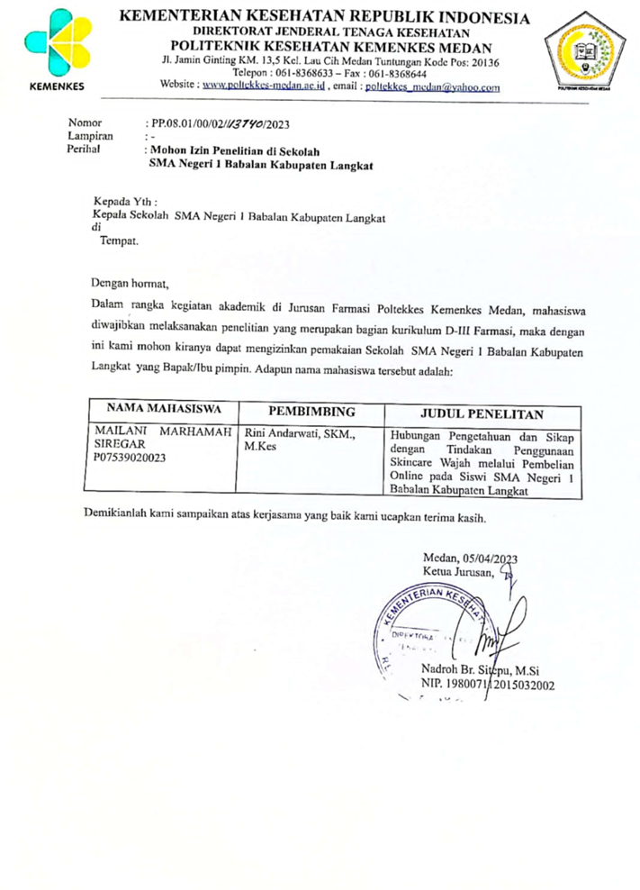

Lampiran 2

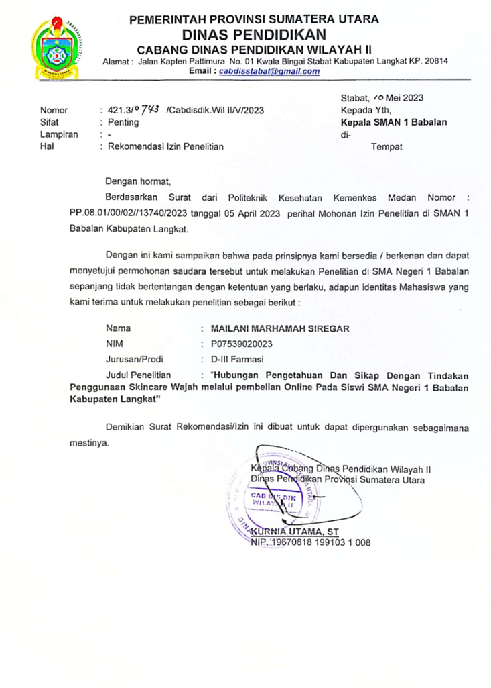

Lampiran 3

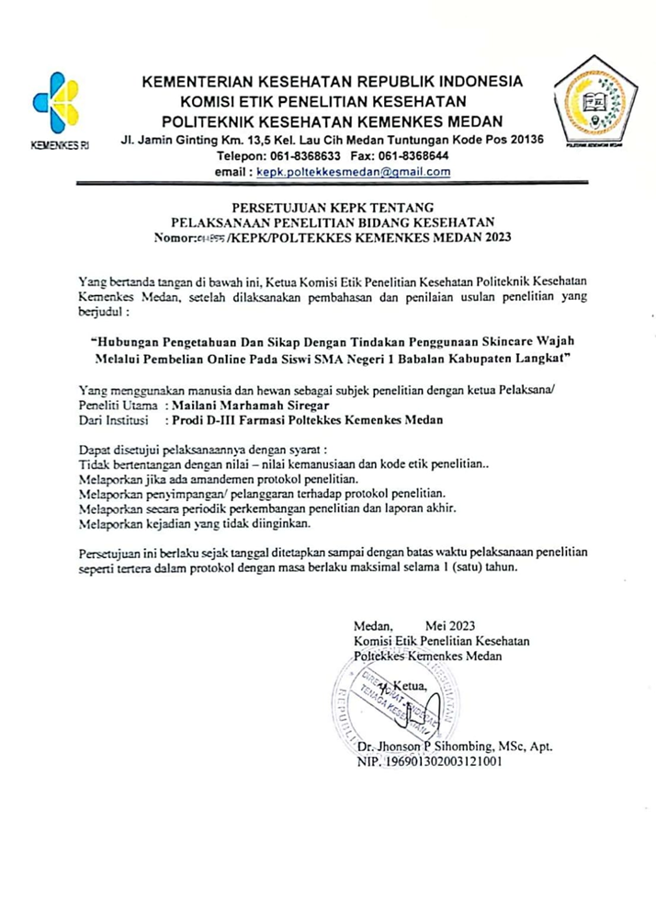

Lampiran 4

**KUESIONER PENELITIAN**

**Hubungan Pengetahuan dan Sikap dengan Tindakan Penggunaan *Skincare* Wajah Melalui Pembelian *Online* Pada Siswi SMA**

**Negeri 1 Babalan Kabupaten Langkat**

Daftar pertanyaan ini bertujuan untuk mengumpulkan data tentang hubungan pengetahuan dan sikap dengan tindakan penggunaan *skincare* wajah melalui pembelian *online* pada siswi SMA Negeri 1 Babalan Kabupaten Langkat. Hasil penelitian ini akan dipergunakan sebagai bahan untuk menyelesaikan program pendidikan Diploma III Politeknik Kesehatan Medan Jurusan Farmasi.

1. Identitas Responden
2. Nama :
3. Umur :
4. Kelas :
5. Pengetahuan Responden

Petunjuk :

1. Jawablah pertanyaan dibawah ini dengan memberi tanda ceklis ( $√)$ pada kolom “Benar” atau “Tidak” yang tersedia.
2. Jawablah sesuai dengan yang anda ketahui.

|  |  |  |  |
| --- | --- | --- | --- |
| No | Pengetahuan | Benar | Salah |
| 1 | *Skincare* adalah bahan atau sediaan yang digunakan pada dalam tubuh manusia |  |  |
| 2 | *Skincare* yang tidak memiliki nomor izin edar BPOM pada kemasan termasuk *skincare* yang aman |  |  |
| 3 | Melihat komposisi sebelum menggunakan *skincare* adalah cara cerdas memilih *skincare* |  |  |
| 4 | *Skincare* yang mengandung merkuri adalah skincare yang aman |  |  |
| 5 | Keuntungan berbelanja di toko kosmetik *(offline)* dapat berkonsultasi dengan penjual tentang keadaan kulit yang sedang dialami |  |  |
| 6 | *Skincare* mencakup nutrisi bagi kulit untuk menghindari dampak negative seperti gatal-gatal pada kulit |  |  |
| 7 | Dengan hanya mencuci wajah mengunakan sabun sudah cukup untuk membersihkan kulit wajah |  |  |
| 8 | Penggunaan *sunscreen* (tabir surya) hanya untuk aktifitas diluar rumah saja |  |  |
| 9 | *Skincare* atau produk perawatan dari dokter membuat ketergantungan |  |  |
| 10 | Salah satu hal yang menyebabkan remaja salah dalam penggunaan *skincare* adalah karena cerita atau ajakan teman |  |  |

1. Sikap Responden

Petunjuk :

1. Jawablah pertanyaan dibawah ini dengan memberi tanda ceklis ( $√)$ pada kolom yang disediakan sesuai dengan pilihan anda.
2. Pilihan yang disedikan :

SS : Sangat Setuju TS : Tidak Setuju

S : Setuju STS : Sangat Tidak Setuju

|  |  |  |  |  |  |
| --- | --- | --- | --- | --- | --- |
| No | Sikap | SS | S | TS | STS |
| 1 | Pembelian *skincare* secara *online* mempermudah saya |  |  |  |  |
| 2 | Saya lebih suka membeli *skincare* dengan potongan harga di online shop |  |  |  |  |
| 3 | Sebelum membeli *skincare* penting untuk mencari tahu khasiat dan kegunaan |  |  |  |  |
| 4 | Sebelum membeli *skincare* tidak harus untuk mengetahui komposisi terlebih dahulu |  |  |  |  |
| 5 | Sebelum membeli *skincare* penting untuk memperhatikan informasi pada label dan kemasan produk |  |  |  |  |
| 6 | Penting untuk melihat ada tidaknya nomor izin edar BPOM pada kemasan *skincare* |  |  |  |  |
| 7 | Saya tidak perlu harus teliti dalam memilih *skincare* |  |  |  |  |
| 8 | Saya sangat berhati-hati dengan produk yang sangat cepat memberikan hasil |  |  |  |  |
| 9 | Jika terjadi iritasi pada kulit sebaiknya pemakaian harus segera diberhentikan |  |  |  |  |
| 10 | Sebelum menggunakan *skincare* ke wajah penting untuk melakukan pengetasan dengan mengoleskan sedikit produk tersebut pada kulit lain (misal: lengan atas sebelah bawah) |  |  |  |  |

1. Tindakan Responden

Petunjuk :

1. Jawablah pertanyaan dibawah ini dengan memberi tanda ceklis ( $√)$ pada kolom “Ya” atau “Tidak” yang tersedia
2. Jawablah sesuai dengan yang anda ketahui

|  |  |  |  |
| --- | --- | --- | --- |
| No | Tindakan | Ya | Tidak |
| 1 | Saya selalu memperhatikan komposisi dari *skincare* sebelum membelinya secara *online* |  |  |
| 2 | Saya selalu memperhatikan informasi pada label dan kemasan *skincare* sebelum membelinya secara *online* |  |  |
| 3 | Saya tidak pernah memperhatikan khasiat dan kegunaan *skincare* sebelum membelinya secara *online* |  |  |
| 4 | Saya tidak pernah memperhatikan ada tidaknya nomor izin BPOM pada kemasan |  |  |
| 5 | Saya tidak pernah mengalami iritasi pada kulit akibat salah dalam pengunaannya |  |  |
| 6 | Saya tidak peduli dengan efek samping dari penggunaan skincare |  |  |
| 7 | Saya selalu melakukan konsultasi ke dokter sebelum menggunakan produk *skincare* |  |  |
| 8 | Saya menghindari *skincare* yang mengandung bahan kimia berbahaya |  |  |
| 9 | Saya berkonsultasi ke dokter jika mengalami iritasi akibat salah dalam penggunaan *skincare* |  |  |
| 10 | Saya selalu melakukan pengetesan produk pada kulit lain sebelum menggunakan langsung ke kulit wajah |  |  |

Lampiran 5

**HASIL UJI VALIDITAS**

|  |  |  |  |  |
| --- | --- | --- | --- | --- |
| No | Pertanyaan Pengetahuan | r hitung | r tabel | Ket. |
| 1 | *Skincare* adalah bahan atau sediaan yang digunakan pada dalam tubuh manusia | 0,438 | 0,361 | Valid |
| 2 | *Skincare* adalah kosmetik kecantikan yang tujuannya untuk merawat kulit | 0,061 | 0,361 | Tidak Valid |
| 3 | Membeli *skincare* di online shop lebih murah dibandingkan membeli di toko kosmetik | 0,359 | 0,361 | Tidak Valid |
| 4 | *Skincare* yang tidak memiliki nomor izin edar BPOM pada kemasan termasuk *skincare* yang aman | 0,662 | 0,361 | Valid |
| 5 | Melihat komposisi sebelum menggunakan *skincare* adalah cara cerdas memilih *skincare* | 0,524 | 0,361 | Valid |
| 6 | *Skincare* yang mengandung merkuri adalah skincare yang aman | 0,390 | 0,361 | Valid |
| 7 | Keuntungan berbelanja di toko kosmetik *(offline)* dapat berkonsultasi dengan penjual tentang keadaan kulit yang sedang dialami | 0,423 | 0,361 | Valid |
| 8 | Dengan hanya mencuci wajah mengunakan sabun sudah cukup untuk membersihkan kulit wajah | 0,470 | 0,361 | Valid |
| 9 | Penggunaan *sunscreen* (tabir surya) hanya untuk aktifitas diluar rumah saja | 0,468 | 0,361 | Valid |
| 10 | Fungsi toner (penyegar kulit) untuk mengembalikan pH kulit wajah | 0,150 | 0,361 | Tidak Valid |
| 11 | *Skincare* mencakup nutrisi bagi kulit untuk menghindari dampak negative seperti gatal-gatal pada kulit | 0,471 | 0,361 | Valid |
| 12 | *Skincare* atau produk perawatan dari dokter membuat ketergantungan | 0,686 | 0,361 | Valid |
| 13 | Pembelian skincare bisa dilakukan diluar toko kosmetik seperti melalui pembelian online | 0,246 | 0,361 | Tidak Valid |
| 14 | Lingkungan dan iklan adalah factor utama remaja putri menggunakan skincare | 0,228 | 0,361 | Tidak Valid |
| 15 | Salah satu hal yang menyebabkan remaja salah dalam penggunaan *skincare* adalah karena cerita atau ajakan teman | 0,439 | 0,361 | Valid |

|  |  |  |  |  |
| --- | --- | --- | --- | --- |
| No | Pertanyaan Sikap | r hitung | r tabel | Ket. |
| 1 | Pembelian *skincare* secara *online* mempermudah saya | 0.601 | 0.361 | Valid |
| 2 | Saya lebih suka membeli *skincare* dengan potongan harga di online shop | 0.541 | 0.361 | Valid |
| 3 | Sebelum membeli *skincare* penting untuk mencari tahu khasiat dan kegunaan | 0.696 | 0.361 | Valid |
| 4 | Sebelum membeli *skincare* tidak harus untuk mengetahui komposisi terlebih dahulu | 0.503 | 0.361 | Valid |
| 5 | Sebelum membeli *skincare* penting untuk memperhatikan informasi pada label dan kemasan produk | 0.652 | 0.361 | Valid |
| 6 | Penting untuk melihat ada tidaknya nomor izin edar BPOM pada kemasan *skincare* | 0.529 | 0.361 | Valid |
| 7 | Saya tidak perlu harus teliti dalam memilih *skincare* | 0.443 | 0.361 | Valid |
| 8 | Saya sangat berhati-hati dengan produk yang sangat cepat memberikan hasil | 0.723 | 0.361 | Valid |
| 9 | Jika terjadi iritasi pada kulit sebaiknya pemakaian harus segera diberhentikan | 0.762 | 0.361 | Valid |
| 10 | Sebelum menggunakan *skincare* ke wajah penting untuk melakukan pengetasan dengan mengoleskan sedikit produk tersebut pada kulit lain (misal: lengan atas sebelah bawah) | 0.596 | 0.361 | Valid |

|  |  |  |  |  |
| --- | --- | --- | --- | --- |
| No | Pertanyaan Tindakan | r hitung | r tabel | Ket. |
| 1 | Saya selalu memperhatikan resmi tidaknya online shop tersebut | 0,040 | 0.361 | Tidak Valid |
| 2 | Saya selalu memperhatikan komposisi dari *skincare* sebelum membelinya secara *online* | 0,616 | 0.361 | Valid |
| 3 | Produk skincare yang saya beli secara online harganya dibawah standar pada umumnya | 0,161 | 0.361 | Tidak Valid |
| 4 | Saya membeli produk skincare secara online jika di toko kosmetik tidak tersedia | 0,161 | 0.361 | Tidak Valid |
| 5 | Saya selalu memperhatikan informasi pada label dan kemasan *skincare* sebelum membelinya secara *online* | 0,591 | 0.361 | Valid |
| 6 | Saya tidak pernah memperhatikan khasiat dan kegunaan *skincare* sebelum membelinya secara *online* | 0,616 | 0.361 | Valid |
| 7 | Saya tetap memakaoi skincare walaupun mengiritasi kulit | 0,040 | 0.361 | Tidak Valid |
| 8 | Saya menghindari *skincare* yang mengandung bahan kimia berbahaya | 0,603 | 0.361 | Valid |
| 9 | Saya tetap menggunakan skincare tersebut walaupun saya sudah mengetahui bahwa skincare tersebut mengandung bahan berbahaya | 0,148 | 0.361 | Tidak Valid |
| 10 | Saya selalu melakukan pengetesan produk pada kulit lain sebelum menggunakan langsung ke kulit wajah | 0,547 | 0.361 | Valid |
| 11 | Saya tidak pernah memperhatikan ada tidaknya nomor izin BPOM pada kemasan | 0.597 | 0.361 | Valid |
| 12 | Saya tidak pernah mengalami iritasi pada kulit akibat salah dalam pengunaannya | 0.534 | 0.361 | Valid |
| 13 | Saya tidak peduli dengan efek samping dari penggunaan skincare | 0.668 | 0.361 | Valid |
| 14 | Saya selalu melakukan konsultasi ke dokter sebelum menggunakan produk *skincare* | 0.585 | 0.361 | Valid |
| 15 | Saya berkonsultasi ke dokter jika mengalami iritasi akibat salah dalam penggunaan *skincare* | 0,498 | 0.361 | Valid |

Lampiran 6

**HASIL UJI *CHI-SQUARE***

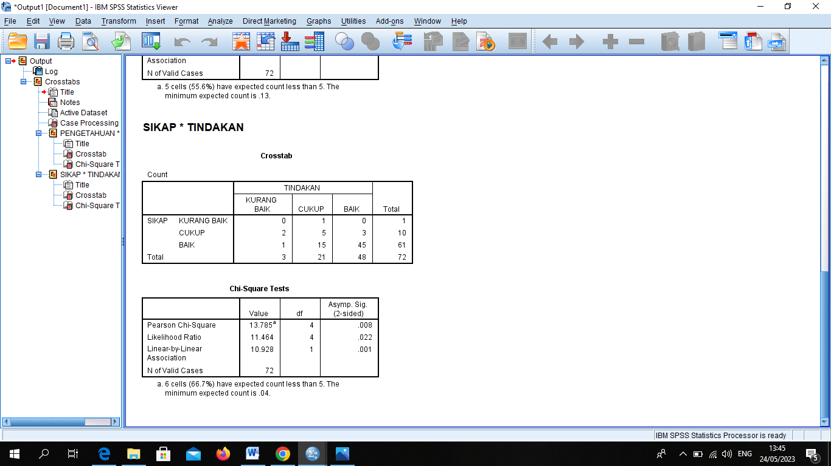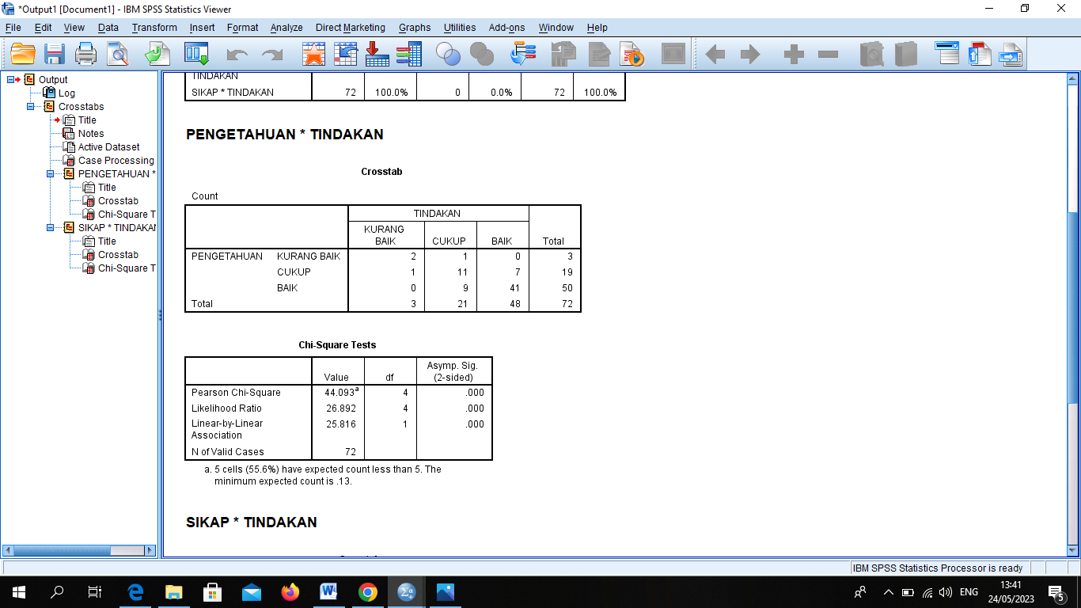

Lampiran 7

**Master Tabel Data Hasil Penelitian Pengetahuan Penggunaan Skincare Wajah Melalui Pembelian Online Pada Siswi SMA Negeri 1 Babalan Kabupaten Langkat**

|  |  |  |  |  |  |  |  |  |  |  |  |  |  |  |  |  |
| --- | --- | --- | --- | --- | --- | --- | --- | --- | --- | --- | --- | --- | --- | --- | --- | --- |
| No | Responden | Umur  (Thn) | Kelas | Skor Tiap Pertanyaan Pengetahuan | | | | | | | | | | Jumlah skor | Persentase  (%) | Keterangan |
| P1 | P2 | P3 | P4 | P5 | P6 | P7 | P8 | P9 | P10 |
| 1 | R1 | 17 | XI | 0 | 1 | 1 | 1 | 1 | 1 | 1 | 1 | 0 | 1 | 8 | 80 | Baik |
| 2 | R2 | 16 | XI | 0 | 1 | 1 | 1 | 1 | 1 | 1 | 0 | 0 | 1 | 7 | 70 | Cukup baik |
| 3 | R3 | 16 | XI | 0 | 1 | 1 | 1 | 1 | 1 | 1 | 1 | 0 | 1 | 8 | 80 | Baik |
| 4 | R4 | 17 | XI | 1 | 1 | 1 | 1 | 1 | 1 | 1 | 1 | 0 | 1 | 9 | 90 | Baik |
| 5 | R5 | 17 | XI | 1 | 1 | 1 | 1 | 1 | 0 | 1 | 1 | 0 | 1 | 8 | 80 | Baik |
| 6 | R6 | 15 | X | 1 | 1 | 1 | 1 | 0 | 0 | 1 | 1 | 0 | 1 | 7 | 70 | Cukup baik |
| 7 | R7 | 16 | XI | 1 | 1 | 1 | 1 | 1 | 1 | 1 | 1 | 1 | 0 | 9 | 90 | Baik |
| 8 | R8 | 15 | X | 1 | 1 | 1 | 1 | 1 | 1 | 1 | 1 | 1 | 1 | 10 | 100 | Baik |
| 9 | R9 | 17 | XI | 1 | 1 | 1 | 1 | 1 | 0 | 1 | 0 | 1 | 1 | 8 | 80 | Baik |
| 10 | R10 | 16 | XI | 1 | 1 | 1 | 1 | 1 | 1 | 1 | 1 | 0 | 1 | 9 | 90 | Baik |
| 11 | R11 | 16 | X | 1 | 1 | 1 | 1 | 1 | 1 | 1 | 1 | 0 | 1 | 9 | 90 | Baik |
| 12 | R12 | 17 | XI | 0 | 1 | 1 | 1 | 1 | 0 | 0 | 1 | 0 | 1 | 6 | 60 | Cukup baik |
| 13 | R13 | 17 | XI | 0 | 1 | 1 | 1 | 1 | 1 | 1 | 1 | 0 | 1 | 8 | 80 | Baik |
| 14 | R14 | 17 | XI | 1 | 1 | 1 | 1 | 1 | 1 | 1 | 1 | 0 | 1 | 9 | 90 | Baik |
| 15 | R15 | 17 | XI | 1 | 0 | 0 | 1 | 1 | 1 | 1 | 0 | 1 | 1 | 7 | 70 | Cukup baik |
| 16 | R16 | 17 | XI | 1 | 1 | 1 | 0 | 1 | 1 | 1 | 0 | 1 | 1 | 8 | 80 | Baik |
| 17 | R17 | 16 | XI | 1 | 1 | 1 | 1 | 0 | 1 | 1 | 1 | 1 | 1 | 9 | 90 | Baik |
| 18 | R18 | 15 | X | 0 | 1 | 1 | 1 | 1 | 1 | 1 | 1 | 1 | 1 | 9 | 90 | Baik |
| 19 | R19 | 16 | XI | 0 | 0 | 1 | 1 | 1 | 1 | 1 | 1 | 1 | 1 | 8 | 80 | Baik |
| 20 | R20 | 17 | XI | 0 | 1 | 1 | 1 | 1 | 1 | 1 | 1 | 0 | 1 | 8 | 80 | Baik |
| 21 | R21 | 16 | XI | 1 | 1 | 1 | 1 | 0 | 0 | 1 | 1 | 0 | 1 | 7 | 70 | Cukup baik |
| 22 | R22 | 17 | XI | 0 | 1 | 1 | 1 | 1 | 1 | 1 | 1 | 1 | 0 | 8 | 80 | Baik |
| 23 | R23 | 17 | XI | 0 | 1 | 1 | 1 | 1 | 1 | 1 | 0 | 0 | 1 | 7 | 70 | Cukup baik |
| 24 | R24 | 16 | XI | 0 | 1 | 0 | 1 | 1 | 1 | 1 | 1 | 1 | 1 | 8 | 80 | Baik |
| 25 | R25 | 17 | XI | 0 | 1 | 1 | 0 | 1 | 1 | 0 | 1 | 0 | 0 | 5 | 50 | Kurang baik |
| 26 | R26 | 18 | XI | 0 | 1 | 1 | 1 | 1 | 1 | 1 | 0 | 0 | 1 | 7 | 70 | Cukup baik |
| 27 | R27 | 17 | XI | 1 | 1 | 1 | 1 | 1 | 1 | 1 | 1 | 0 | 1 | 9 | 90 | Baik |
| 28 | R28 | 16 | XI | 1 | 1 | 1 | 1 | 1 | 1 | 1 | 1 | 0 | 1 | 9 | 90 | Baik |
| 29 | R29 | 16 | X | 0 | 1 | 1 | 1 | 1 | 0 | 1 | 1 | 0 | 1 | 7 | 70 | Cukup baik |
| 30 | R30 | 17 | XI | 0 | 0 | 1 | 0 | 1 | 0 | 1 | 1 | 0 | 1 | 5 | 50 | Kurang baik |
| 31 | R31 | 17 | XI | 1 | 1 | 1 | 1 | 1 | 1 | 1 | 1 | 0 | 1 | 9 | 90 | Baik |
| 32 | R32 | 17 | XI | 1 | 1 | 1 | 1 | 1 | 1 | 1 | 1 | 0 | 1 | 9 | 90 | Baik |
| 33 | R33 | 17 | XI | 1 | 1 | 1 | 1 | 1 | 0 | 1 | 0 | 0 | 1 | 7 | 70 | Cukup baik |
| 34 | R34 | 17 | XI | 0 | 1 | 1 | 1 | 1 | 1 | 1 | 0 | 1 | 1 | 8 | 80 | Baik |
| 35 | R35 | 17 | XI | 0 | 1 | 1 | 1 | 1 | 1 | 1 | 0 | 1 | 0 | 7 | 70 | Cukup baik |
| 36 | R36 | 16 | XI | 1 | 1 | 1 | 1 | 1 | 1 | 1 | 1 | 0 | 1 | 9 | 90 | Baik |
| 37 | R37 | 17 | XI | 1 | 1 | 1 | 1 | 1 | 1 | 1 | 1 | 1 | 1 | 10 | 100 | Baik |
| 38 | R38 | 16 | XI | 0 | 1 | 1 | 1 | 1 | 0 | 1 | 1 | 1 | 1 | 8 | 80 | Baik |
| 39 | R39 | 17 | XI | 1 | 1 | 1 | 1 | 0 | 1 | 0 | 1 | 0 | 1 | 7 | 70 | Cukup baik |
| 40 | R40 | 16 | XI | 0 | 1 | 1 | 1 | 1 | 1 | 1 | 1 | 0 | 1 | 8 | 80 | Baik |
| 41 | R41 | 17 | XI | 1 | 1 | 1 | 1 | 1 | 0 | 1 | 0 | 1 | 1 | 8 | 80 | Baik |
| 42 | R42 | 16 | XI | 1 | 1 | 1 | 1 | 0 | 1 | 0 | 0 | 1 | 1 | 7 | 70 | Cukup baik |
| 43 | R43 | 17 | XI | 0 | 1 | 1 | 1 | 1 | 0 | 1 | 1 | 0 | 1 | 7 | 70 | Cukup baik |
| 44 | R44 | 15 | X | 1 | 1 | 1 | 1 | 1 | 1 | 1 | 1 | 0 | 1 | 9 | 90 | Baik |
| 45 | R45 | 15 | X | 0 | 1 | 1 | 1 | 1 | 1 | 1 | 1 | 1 | 1 | 9 | 90 | Baik |
| 46 | R46 | 16 | X | 0 | 1 | 1 | 1 | 1 | 1 | 1 | 0 | 0 | 1 | 7 | 70 | Cukup baik |
| 47 | R47 | 15 | X | 1 | 1 | 1 | 1 | 1 | 1 | 1 | 1 | 0 | 1 | 9 | 90 | Baik |
| 48 | R48 | 16 | X | 1 | 1 | 1 | 1 | 1 | 1 | 1 | 1 | 0 | 1 | 9 | 90 | Baik |
| 49 | R49 | 16 | X | 0 | 1 | 1 | 1 | 1 | 1 | 1 | 1 | 1 | 1 | 9 | 90 | Baik |
| 50 | R50 | 16 | X | 0 | 1 | 1 | 1 | 1 | 1 | 1 | 1 | 1 | 1 | 9 | 90 | Baik |
| 51 | R51 | 16 | X | 0 | 1 | 1 | 1 | 1 | 1 | 1 | 1 | 1 | 1 | 9 | 90 | Baik |
| 52 | R52 | 16 | X | 1 | 1 | 1 | 1 | 1 | 1 | 0 | 1 | 1 | 1 | 9 | 90 | Baik |
| 53 | R53 | 16 | X | 0 | 1 | 1 | 1 | 1 | 0 | 1 | 0 | 0 | 1 | 6 | 60 | Cukup baik |
| 54 | R54 | 14 | X | 0 | 1 | 1 | 1 | 1 | 1 | 1 | 1 | 0 | 1 | 8 | 80 | Baik |
| 55 | R55 | 15 | X | 1 | 1 | 1 | 1 | 1 | 1 | 1 | 1 | 0 | 1 | 9 | 90 | Baik |
| 56 | R56 | 15 | X | 1 | 1 | 1 | 1 | 1 | 1 | 1 | 0 | 0 | 1 | 8 | 80 | Baik |
| 57 | R57 | 16 | X | 1 | 1 | 1 | 1 | 1 | 0 | 1 | 1 | 1 | 1 | 9 | 90 | Baik |
| 58 | R58 | 16 | X | 1 | 1 | 1 | 1 | 1 | 1 | 1 | 1 | 0 | 1 | 9 | 90 | Baik |
| 59 | R59 | 15 | X | 0 | 1 | 1 | 1 | 1 | 1 | 0 | 1 | 0 | 1 | 7 | 70 | Cukup baik |
| 60 | R60 | 16 | X | 0 | 1 | 1 | 1 | 1 | 1 | 1 | 1 | 0 | 1 | 8 | 80 | Baik |
| 61 | R61 | 15 | X | 0 | 1 | 1 | 1 | 1 | 1 | 1 | 0 | 1 | 1 | 8 | 80 | Baik |
| 62 | R62 | 16 | X | 1 | 1 | 1 | 1 | 1 | 1 | 1 | 1 | 0 | 0 | 8 | 80 | Baik |
| 63 | R63 | 16 | X | 0 | 1 | 1 | 1 | 1 | 1 | 1 | 1 | 1 | 1 | 9 | 90 | Baik |
| 64 | R64 | 16 | X | 1 | 1 | 1 | 1 | 1 | 1 | 1 | 1 | 0 | 1 | 9 | 90 | Baik |
| 65 | R65 | 16 | XI | 0 | 1 | 1 | 1 | 0 | 1 | 1 | 1 | 0 | 1 | 7 | 70 | Cukup baik |
| 66 | R66 | 16 | XI | 1 | 1 | 1 | 1 | 1 | 1 | 1 | 1 | 0 | 1 | 9 | 90 | Baik |
| 67 | R67 | 16 | XI | 1 | 1 | 1 | 1 | 1 | 0 | 1 | 0 | 0 | 1 | 7 | 70 | Cukup baik |
| 68 | R68 | 15 | X | 0 | 1 | 1 | 1 | 1 | 0 | 1 | 1 | 0 | 0 | 6 | 60 | Cukup baik |
| 69 | R69 | 16 | XI | 1 | 1 | 1 | 1 | 1 | 1 | 1 | 1 | 1 | 1 | 10 | 100 | Baik |
| 70 | R70 | 16 | XI | 0 | 0 | 1 | 0 | 1 | 0 | 1 | 1 | 0 | 1 | 5 | 50 | Kurang baik |
| 71 | R71 | 16 | XI | 1 | 1 | 1 | 1 | 1 | 1 | 1 | 1 | 0 | 1 | 9 | 90 | Baik |
| 72 | R72 | 15 | X | 0 | 1 | 1 | 1 | 1 | 1 | 1 | 0 | 1 | 1 | 8 | 80 | Baik |
| TOTAL | | | | 37 | 68 | 70 | 68 | 66 | 56 | 66 | 55 | 26 | 66 | 578 |  | |

**Master Tabel Data Hasil Penelitian Sikap Penggunaan Skincare Wajah Melalui Pembelian Online Pada Siswi SMA Negeri 1 Babalan Kabupaten Langkat**

|  |  |  |  |  |  |  |  |  |  |  |  |  |  |  |  |  |
| --- | --- | --- | --- | --- | --- | --- | --- | --- | --- | --- | --- | --- | --- | --- | --- | --- |
| No | Responden | Umur  (Thn) | Kelas | Skor Tiap Pertanyaan Sikap | | | | | | | | | | Jumlah skor | Persentase  (%) | Keterangan |
| P1 | P2 | P3 | P4 | P5 | P6 | P7 | P8 | P9 | P10 |
| 1 | R1 | 17 | XI | 4 | 4 | 4 | 4 | 4 | 4 | 4 | 4 | 3 | 4 | 39 | 97,5 | Baik |
| 2 | R2 | 16 | XI | 4 | 4 | 4 | 4 | 4 | 4 | 4 | 4 | 3 | 4 | 39 | 97,5 | Baik |
| 3 | R3 | 16 | XI | 4 | 4 | 4 | 4 | 4 | 4 | 4 | 4 | 3 | 4 | 39 | 97,5 | Baik |
| 4 | R4 | 17 | XI | 2 | 3 | 3 | 3 | 3 | 3 | 3 | 3 | 3 | 3 | 29 | 72,5 | Cukup baik |
| 5 | R5 | 17 | XI | 4 | 4 | 4 | 4 | 4 | 4 | 4 | 4 | 4 | 4 | 40 | 100 | Baik |
| 6 | R6 | 15 | X | 3 | 4 | 3 | 2 | 3 | 4 | 4 | 3 | 3 | 3 | 28 | 70 | Cukup baik |
| 7 | R7 | 16 | XI | 3 | 4 | 4 | 4 | 4 | 4 | 4 | 3 | 4 | 4 | 38 | 95 | Baik |
| 8 | R8 | 15 | X | 4 | 4 | 4 | 3 | 3 | 4 | 3 | 4 | 3 | 3 | 35 | 87,5 | Baik |
| 9 | R9 | 17 | XI | 3 | 4 | 4 | 4 | 4 | 4 | 4 | 4 | 4 | 4 | 39 | 97,5 | Baik |
| 10 | R10 | 16 | XI | 4 | 2 | 4 | 3 | 4 | 4 | 4 | 4 | 4 | 1 | 34 | 85 | Baik |
| 11 | R11 | 16 | X | 3 | 4 | 4 | 4 | 4 | 4 | 4 | 4 | 3 | 3 | 37 | 92,5 | Baik |
| 12 | R12 | 17 | XI | 3 | 3 | 3 | 4 | 3 | 2 | 3 | 3 | 3 | 2 | 29 | 72,5 | Cukup baik |
| 13 | R13 | 17 | XI | 4 | 4 | 4 | 4 | 4 | 4 | 4 | 4 | 3 | 4 | 39 | 97,5 | Baik |
| 14 | R14 | 17 | XI | 4 | 4 | 4 | 4 | 4 | 4 | 4 | 1 | 4 | 4 | 37 | 92,5 | Baik |
| 15 | R15 | 17 | XI | 4 | 4 | 4 | 4 | 3 | 4 | 3 | 3 | 4 | 4 | 37 | 92,5 | Baik |
| 16 | R16 | 17 | XI | 4 | 4 | 4 | 3 | 4 | 4 | 4 | 3 | 3 | 3 | 36 | 90 | Baik |
| 17 | R17 | 16 | XI | 4 | 4 | 3 | 4 | 4 | 4 | 3 | 4 | 4 | 3 | 37 | 92,5 | Baik |
| 18 | R18 | 15 | X | 3 | 3 | 4 | 4 | 4 | 4 | 3 | 4 | 3 | 3 | 35 | 87,5 | Baik |
| 19 | R19 | 16 | XI | 4 | 4 | 4 | 3 | 3 | 4 | 4 | 4 | 4 | 4 | 38 | 95 | Baik |
| 20 | R20 | 17 | XI | 3 | 3 | 4 | 4 | 4 | 4 | 4 | 3 | 4 | 4 | 37 | 92,5 | Baik |
| 21 | R21 | 16 | XI | 2 | 2 | 4 | 4 | 4 | 4 | 4 | 4 | 4 | 2 | 34 | 85 | Baik |
| 22 | R22 | 17 | XI | 3 | 3 | 4 | 4 | 3 | 4 | 4 | 3 | 3 | 3 | 30 | 75 | Baik |
| 23 | R23 | 17 | XI | 3 | 3 | 4 | 3 | 4 | 4 | 4 | 3 | 4 | 4 | 36 | 90 | Baik |
| 24 | R24 | 16 | XI | 3 | 4 | 4 | 4 | 4 | 4 | 4 | 4 | 4 | 4 | 39 | 97,5 | Baik |
| 25 | R25 | 17 | XI | 2 | 3 | 3 | 3 | 3 | 2 | 3 | 3 | 3 | 3 | 28 | 70 | Cukup baik |
| 26 | R26 | 18 | XI | 2 | 4 | 4 | 3 | 4 | 4 | 4 | 3 | 4 | 3 | 35 | 87,5 | Baik |
| 27 | R27 | 17 | XI | 3 | 4 | 4 | 4 | 4 | 4 | 4 | 4 | 4 | 3 | 38 | 95 | Baik |
| 28 | R28 | 16 | XI | 3 | 4 | 4 | 3 | 4 | 4 | 4 | 4 | 4 | 3 | 37 | 92,5 | Baik |
| 29 | R29 | 16 | X | 3 | 3 | 4 | 3 | 4 | 4 | 3 | 3 | 3 | 3 | 33 | 82,5 | Baik |
| 30 | R30 | 17 | XI | 2 | 3 | 3 | 3 | 3 | 3 | 3 | 3 | 3 | 3 | 29 | 72,5 | Cukup baik |
| 31 | R31 | 17 | XI | 3 | 3 | 4 | 3 | 4 | 4 | 3 | 3 | 4 | 3 | 34 | 85 | Baik |
| 32 | R32 | 17 | XI | 3 | 3 | 4 | 4 | 4 | 4 | 4 | 4 | 4 | 4 | 38 | 95 | Baik |
| 33 | R33 | 17 | XI | 3 | 3 | 2 | 3 | 3 | 3 | 2 | 3 | 3 | 3 | 28 | 70 | Cukup baik |
| 34 | R34 | 17 | XI | 3 | 3 | 4 | 4 | 2 | 4 | 4 | 4 | 4 | 3 | 35 | 87,5 | Baik |
| 35 | R35 | 17 | XI | 3 | 4 | 4 | 4 | 4 | 4 | 3 | 4 | 4 | 3 | 37 | 92,5 | Baik |
| 36 | R36 | 16 | XI | 3 | 4 | 4 | 3 | 4 | 4 | 4 | 4 | 3 | 3 | 36 | 90 | Baik |
| 37 | R37 | 17 | XI | 3 | 3 | 4 | 4 | 1 | 4 | 4 | 4 | 4 | 4 | 35 | 87,5 | Baik |
| 38 | R38 | 16 | XI | 3 | 4 | 4 | 4 | 3 | 4 | 4 | 3 | 4 | 3 | 36 | 90 | Baik |
| 39 | R39 | 17 | XI | 2 | 3 | 4 | 4 | 4 | 4 | 3 | 3 | 3 | 3 | 33 | 82,5 | Baik |
| 40 | R40 | 16 | XI | 3 | 3 | 4 | 4 | 4 | 4 | 4 | 4 | 3 | 3 | 36 | 90 | Baik |
| 41 | R41 | 17 | XI | 4 | 4 | 4 | 4 | 4 | 4 | 4 | 3 | 4 | 4 | 39 | 97,5 | Baik |
| 42 | R42 | 16 | XI | 4 | 4 | 4 | 2 | 4 | 4 | 3 | 3 | 4 | 3 | 35 | 87,5 | Baik |
| 43 | R43 | 17 | XI | 4 | 4 | 4 | 4 | 4 | 4 | 4 | 3 | 3 | 3 | 37 | 92,5 | Baik |
| 44 | R44 | 15 | X | 3 | 4 | 4 | 4 | 4 | 4 | 4 | 3 | 3 | 3 | 36 | 90 | Baik |
| 45 | R45 | 15 | X | 4 | 3 | 3 | 4 | 4 | 4 | 3 | 3 | 3 | 3 | 34 | 85 | Baik |
| 46 | R46 | 16 | X | 3 | 3 | 4 | 4 | 4 | 4 | 4 | 3 | 4 | 3 | 36 | 90 | Baik |
| 47 | R47 | 15 | X | 3 | 4 | 4 | 4 | 4 | 4 | 3 | 3 | 3 | 3 | 35 | 87,5 | Baik |
| 48 | R48 | 16 | X | 3 | 4 | 4 | 4 | 4 | 4 | 3 | 3 | 3 | 3 | 35 | 87,5 | Baik |
| 49 | R49 | 16 | X | 2 | 2 | 4 | 4 | 3 | 4 | 4 | 3 | 3 | 3 | 32 | 80 | Baik |
| 50 | R50 | 16 | X | 2 | 2 | 4 | 3 | 3 | 4 | 3 | 3 | 4 | 3 | 29 | 72,5 | Cukup baik |
| 51 | R51 | 16 | X | 2 | 3 | 3 | 3 | 3 | 3 | 4 | 3 | 3 | 3 | 30 | 75 | Baik |
| 52 | R52 | 16 | X | 4 | 3 | 4 | 4 | 3 | 3 | 4 | 4 | 3 | 3 | 35 | 87,5 | Baik |
| 53 | R53 | 16 | X | 2 | 1 | 3 | 3 | 2 | 2 | 2 | 1 | 3 | 3 | 22 | 55 | Kurang baik |
| 54 | R54 | 14 | X | 2 | 3 | 2 | 3 | 3 | 3 | 3 | 3 | 3 | 2 | 27 | 67,5 | Cukup baik |
| 55 | R55 | 15 | X | 3 | 4 | 4 | 3 | 4 | 4 | 4 | 4 | 4 | 4 | 38 | 95 | Baik |
| 56 | R56 | 15 | X | 3 | 4 | 4 | 3 | 4 | 4 | 4 | 4 | 4 | 2 | 36 | 90 | Baik |
| 57 | R57 | 16 | X | 3 | 4 | 4 | 4 | 4 | 4 | 4 | 4 | 4 | 3 | 38 | 95 | Baik |
| 58 | R58 | 16 | X | 3 | 3 | 4 | 4 | 3 | 4 | 4 | 3 | 4 | 3 | 35 | 87,5 | Baik |
| 59 | R59 | 15 | X | 3 | 2 | 2 | 2 | 3 | 3 | 3 | 4 | 3 | 2 | 27 | 67,5 | Cukup baik |
| 60 | R60 | 16 | X | 2 | 3 | 4 | 4 | 4 | 4 | 4 | 4 | 4 | 3 | 36 | 90 | Baik |
| 61 | R61 | 15 | X | 2 | 3 | 4 | 4 | 3 | 4 | 4 | 3 | 3 | 3 | 33 | 82,5 | Baik |
| 62 | R62 | 16 | X | 4 | 4 | 4 | 4 | 4 | 4 | 4 | 4 | 4 | 4 | 40 | 100 | Baik |
| 63 | R63 | 16 | X | 3 | 3 | 4 | 4 | 4 | 4 | 3 | 3 | 3 | 3 | 34 | 85 | Baik |
| 64 | R64 | 16 | X | 3 | 4 | 4 | 4 | 4 | 4 | 4 | 4 | 1 | 3 | 35 | 87,5 | Baik |
| 65 | R65 | 16 | XI | 3 | 4 | 4 | 3 | 3 | 4 | 4 | 3 | 3 | 3 | 34 | 85 | Baik |
| 66 | R66 | 16 | XI | 4 | 3 | 4 | 3 | 4 | 4 | 4 | 3 | 3 | 3 | 35 | 87,5 | Baik |
| 67 | R67 | 16 | XI | 3 | 3 | 4 | 4 | 4 | 4 | 3 | 3 | 4 | 4 | 36 | 90 | Baik |
| 68 | R68 | 15 | X | 3 | 2 | 3 | 2 | 3 | 3 | 3 | 3 | 3 | 3 | 28 | 70 | Cukup baik |
| 69 | R69 | 16 | XI | 4 | 4 | 4 | 4 | 4 | 4 | 3 | 4 | 4 | 3 | 38 | 95 | Baik |
| 70 | R70 | 16 | XI | 4 | 3 | 4 | 3 | 4 | 4 | 3 | 3 | 4 | 3 | 35 | 87,5 | Baik |
| 71 | R71 | 16 | XI | 3 | 4 | 4 | 4 | 4 | 4 | 3 | 3 | 4 | 3 | 36 | 90 | Baik |
| 72 | R72 | 15 | X | 2 | 2 | 4 | 4 | 4 | 4 | 3 | 4 | 4 | 3 | 35 | 87,5 | Baik |
| TOTAL | | | | **223** | **243** | **272** | **257** | **260** | **274** | **258** | **244** | **250** | **228** | 2500 |  | |

**Master Tabel Data Hasil Penelitian Tindakan Penggunaan Skincare Wajah Melalui Pembelian Online Pada Siswi SMA Negeri 1 Babalan Kabupaten Langkat**

|  |  |  |  |  |  |  |  |  |  |  |  |  |  |  |  |  |
| --- | --- | --- | --- | --- | --- | --- | --- | --- | --- | --- | --- | --- | --- | --- | --- | --- |
| No | Responden | Umur  (Thn) | Kelas | Skor Tiap Pertanyaan Tindakan | | | | | | | | | | Jumlah skor | Persentase  (%) | Keterangan |
| P1 | P2 | P3 | P4 | P5 | P6 | P7 | P8 | P9 | P10 |
| 1 | R1 | 17 | XI | 1 | 1 | 1 | 1 | 0 | 1 | 1 | 1 | 1 | 1 | 9 | 90 | Baik |
| 2 | R2 | 16 | XI | 1 | 1 | 1 | 1 | 1 | 1 | 1 | 1 | 1 | 1 | 10 | 100 | Baik |
| 3 | R3 | 16 | XI | 1 | 1 | 1 | 1 | 0 | 1 | 1 | 1 | 1 | 1 | 9 | 90 | Baik |
| 4 | R4 | 17 | XI | 1 | 1 | 1 | 1 | 0 | 1 | 0 | 1 | 1 | 1 | 8 | 80 | Baik |
| 5 | R5 | 17 | XI | 1 | 1 | 1 | 1 | 1 | 1 | 0 | 1 | 0 | 1 | 8 | 80 | Baik |
| 6 | R6 | 15 | X | 1 | 1 | 1 | 1 | 1 | 1 | 0 | 0 | 0 | 0 | 6 | 60 | Cukup baik |
| 7 | R7 | 16 | XI | 1 | 1 | 1 | 1 | 1 | 1 | 0 | 1 | 1 | 1 | 9 | 90 | Baik |
| 8 | R8 | 15 | X | 1 | 1 | 1 | 1 | 1 | 1 | 0 | 1 | 0 | 0 | 7 | 70 | Cukup baik |
| 9 | R9 | 17 | XI | 1 | 1 | 1 | 1 | 1 | 1 | 0 | 1 | 1 | 0 | 8 | 80 | Baik |
| 10 | R10 | 16 | XI | 1 | 1 | 1 | 1 | 1 | 1 | 0 | 1 | 0 | 0 | 7 | 70 | Cukup baik |
| 11 | R11 | 16 | X | 1 | 1 | 1 | 1 | 1 | 1 | 0 | 1 | 0 | 1 | 8 | 80 | Baik |
| 12 | R12 | 17 | XI | 1 | 1 | 1 | 1 | 0 | 1 | 0 | 1 | 1 | 0 | 7 | 70 | Cukup baik |
| 13 | R13 | 17 | XI | 1 | 0 | 1 | 1 | 0 | 1 | 1 | 1 | 1 | 1 | 8 | 80 | Baik |
| 14 | R14 | 17 | XI | 1 | 1 | 1 | 1 | 1 | 1 | 0 | 1 | 0 | 1 | 8 | 80 | Baik |
| 15 | R15 | 17 | XI | 0 | 0 | 1 | 0 | 1 | 1 | 1 | 1 | 1 | 1 | 7 | 70 | Cukup baik |
| 16 | R16 | 17 | XI | 1 | 1 | 0 | 1 | 1 | 1 | 1 | 1 | 0 | 1 | 8 | 80 | Baik |
| 17 | R17 | 16 | XI | 1 | 1 | 1 | 1 | 0 | 1 | 0 | 1 | 1 | 0 | 7 | 70 | Cukup baik |
| 18 | R18 | 15 | X | 1 | 1 | 0 | 1 | 1 | 1 | 1 | 1 | 0 | 1 | 8 | 80 | Baik |
| 19 | R19 | 16 | XI | 0 | 1 | 1 | 1 | 1 | 1 | 1 | 1 | 1 | 1 | 9 | 90 | Baik |
| 20 | R20 | 17 | XI | 1 | 1 | 1 | 1 | 1 | 1 | 0 | 1 | 1 | 1 | 9 | 90 | Baik |
| 21 | R21 | 16 | XI | 1 | 1 | 1 | 1 | 1 | 1 | 1 | 0 | 0 | 0 | 7 | 70 | Cukup baik |
| 22 | R22 | 17 | XI | 1 | 1 | 1 | 0 | 1 | 1 | 1 | 1 | 0 | 1 | 8 | 80 | Baik |
| 23 | R23 | 17 | XI | 1 | 1 | 1 | 1 | 1 | 1 | 0 | 1 | 1 | 1 | 9 | 90 | Baik |
| 24 | R24 | 16 | XI | 1 | 1 | 1 | 1 | 0 | 1 | 0 | 1 | 1 | 1 | 8 | 80 | Baik |
| 25 | R25 | 17 | XI | 0 | 1 | 0 | 0 | 1 | 1 | 1 | 0 | 1 | 0 | 5 | 50 | Kurang baik |
| 26 | R26 | 18 | XI | 1 | 1 | 1 | 1 | 1 | 1 | 0 | 1 | 1 | 1 | 9 | 90 | Baik |
| 27 | R27 | 17 | XI | 1 | 1 | 1 | 1 | 1 | 1 | 0 | 1 | 1 | 1 | 9 | 90 | Baik |
| 28 | R28 | 16 | XI | 1 | 1 | 1 | 1 | 1 | 1 | 0 | 1 | 1 | 1 | 9 | 90 | Baik |
| 29 | R29 | 16 | X | 1 | 1 | 1 | 1 | 0 | 1 | 0 | 1 | 0 | 1 | 7 | 70 | Cukup baik |
| 30 | R30 | 17 | XI | 0 | 0 | 1 | 1 | 0 | 1 | 0 | 1 | 0 | 1 | 5 | 50 | Kurang baik |
| 31 | R31 | 17 | XI | 1 | 1 | 1 | 1 | 0 | 1 | 0 | 1 | 0 | 1 | 7 | 70 | Cukup baik |
| 32 | R32 | 17 | XI | 1 | 1 | 1 | 1 | 1 | 1 | 0 | 1 | 0 | 1 | 8 | 80 | Baik |
| 33 | R33 | 17 | XI | 1 | 1 | 1 | 1 | 1 | 1 | 0 | 1 | 1 | 1 | 9 | 90 | Baik |
| 34 | R34 | 17 | XI | 1 | 1 | 1 | 1 | 0 | 1 | 0 | 1 | 0 | 0 | 6 | 60 | Cukup baik |
| 35 | R35 | 17 | XI | 1 | 1 | 1 | 1 | 1 | 1 | 0 | 1 | 1 | 1 | 9 | 90 | Baik |
| 36 | R36 | 16 | XI | 1 | 1 | 1 | 1 | 0 | 1 | 0 | 1 | 1 | 1 | 8 | 80 | Baik |
| 37 | R37 | 17 | XI | 1 | 1 | 1 | 1 | 1 | 1 | 0 | 1 | 1 | 1 | 9 | 90 | Baik |
| 38 | R38 | 16 | XI | 1 | 1 | 1 | 1 | 1 | 1 | 0 | 1 | 0 | 0 | 7 | 70 | Cukup baik |
| 39 | R39 | 17 | XI | 1 | 1 | 1 | 1 | 0 | 1 | 1 | 1 | 1 | 1 | 9 | 90 | Baik |
| 40 | R40 | 16 | XI | 1 | 1 | 1 | 1 | 1 | 1 | 0 | 1 | 1 | 1 | 9 | 90 | Baik |
| 41 | R41 | 17 | XI | 1 | 1 | 1 | 1 | 1 | 1 | 1 | 1 | 1 | 1 | 10 | 100 | Baik |
| 42 | R42 | 16 | XI | 1 | 1 | 1 | 0 | 0 | 1 | 0 | 0 | 1 | 1 | 6 | 60 | Cukup baik |
| 43 | R43 | 17 | XI | 1 | 1 | 1 | 1 | 0 | 1 | 0 | 1 | 0 | 1 | 7 | 70 | Cukup baik |
| 44 | R44 | 15 | X | 1 | 1 | 1 | 1 | 1 | 1 | 0 | 1 | 0 | 1 | 8 | 80 | Baik |
| 45 | R45 | 15 | X | 1 | 1 | 1 | 1 | 1 | 1 | 0 | 1 | 0 | 1 | 8 | 80 | Baik |
| 46 | R46 | 16 | X | 1 | 1 | 1 | 1 | 0 | 0 | 0 | 1 | 0 | 0 | 5 | 50 | Kurang baik |
| 47 | R47 | 15 | X | 1 | 1 | 1 | 1 | 0 | 1 | 1 | 1 | 1 | 1 | 9 | 90 | Baik |
| 48 | R48 | 16 | X | 1 | 1 | 1 | 1 | 0 | 1 | 1 | 1 | 1 | 1 | 9 | 90 | Baik |
| 49 | R49 | 16 | X | 1 | 1 | 1 | 1 | 1 | 1 | 0 | 1 | 0 | 1 | 8 | 80 | Baik |
| 50 | R50 | 16 | X | 0 | 0 | 1 | 1 | 1 | 1 | 1 | 1 | 1 | 1 | 8 | 80 | Baik |
| 51 | R51 | 16 | X | 1 | 1 | 1 | 1 | 1 | 1 | 0 | 1 | 1 | 1 | 9 | 90 | Baik |
| 52 | R52 | 16 | X | 1 | 1 | 1 | 1 | 1 | 1 | 1 | 1 | 1 | 0 | 9 | 90 | Baik |
| 53 | R53 | 16 | X | 1 | 1 | 1 | 1 | 0 | 1 | 0 | 0 | 0 | 1 | 6 | 60 | Cukup baik |
| 54 | R54 | 14 | X | 1 | 1 | 1 | 1 | 0 | 1 | 0 | 1 | 0 | 1 | 7 | 70 | Cukup baik |
| 55 | R55 | 15 | X | 1 | 1 | 1 | 1 | 0 | 1 | 0 | 1 | 1 | 1 | 8 | 80 | Baik |
| 56 | R56 | 15 | X | 1 | 1 | 1 | 1 | 1 | 1 | 1 | 1 | 1 | 1 | 10 | 100 | Baik |
| 57 | R57 | 16 | X | 1 | 1 | 1 | 1 | 1 | 1 | 1 | 1 | 0 | 0 | 8 | 80 | Baik |
| 58 | R58 | 16 | X | 1 | 1 | 1 | 1 | 1 | 1 | 0 | 1 | 0 | 1 | 8 | 80 | Baik |
| 59 | R59 | 15 | X | 1 | 1 | 1 | 1 | 0 | 1 | 0 | 1 | 0 | 0 | 6 | 60 | Cukup baik |
| 60 | R60 | 16 | X | 1 | 1 | 1 | 1 | 0 | 1 | 1 | 1 | 1 | 1 | 9 | 90 | Baik |
| 61 | R61 | 15 | X | 1 | 1 | 1 | 1 | 1 | 1 | 1 | 1 | 1 | 1 | 10 | 100 | Baik |
| 62 | R62 | 16 | X | 1 | 1 | 1 | 1 | 0 | 1 | 0 | 1 | 0 | 0 | 6 | 60 | Cukup baik |
| 63 | R63 | 16 | X | 1 | 1 | 1 | 1 | 1 | 1 | 0 | 1 | 0 | 1 | 8 | 80 | Baik |
| 64 | R64 | 16 | X | 1 | 1 | 1 | 1 | 0 | 1 | 0 | 1 | 1 | 0 | 7 | 70 | Cukup baik |
| 65 | R65 | 16 | XI | 1 | 1 | 1 | 1 | 0 | 1 | 0 | 1 | 0 | 0 | 6 | 60 | Cukup baik |
| 66 | R66 | 16 | XI | 1 | 1 | 1 | 1 | 0 | 1 | 1 | 1 | 1 | 1 | 9 | 90 | Baik |
| 67 | R67 | 16 | XI | 1 | 1 | 1 | 1 | 0 | 1 | 1 | 1 | 1 | 1 | 9 | 90 | Baik |
| 68 | R68 | 15 | X | 1 | 1 | 1 | 1 | 0 | 1 | 0 | 1 | 0 | 0 | 6 | 60 | Cukup baik |
| 69 | R69 | 16 | XI | 1 | 1 | 1 | 1 | 1 | 1 | 1 | 1 | 1 | 1 | 10 | 100 | Baik |
| 70 | R70 | 16 | XI | 1 | 1 | 1 | 1 | 0 | 1 | 1 | 1 | 0 | 0 | 7 | 70 | Cukup baik |
| 71 | R71 | 16 | XI | 1 | 1 | 1 | 1 | 0 | 1 | 1 | 1 | 1 | 1 | 9 | 90 | Baik |
| 72 | R72 | 15 | X | 1 | 1 | 1 | 1 | 0 | 1 | 1 | 1 | 1 | 1 | 9 | 90 | Baik |
| TOTAL | | | | 67 | 68 | 69 | 68 | 40 | 71 | 27 | 67 | 41 | 53 | 571 |  | |

Lampiran 8

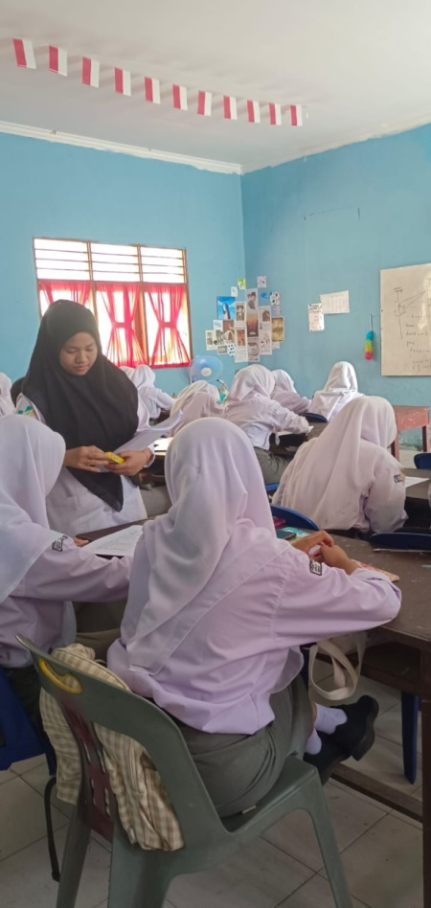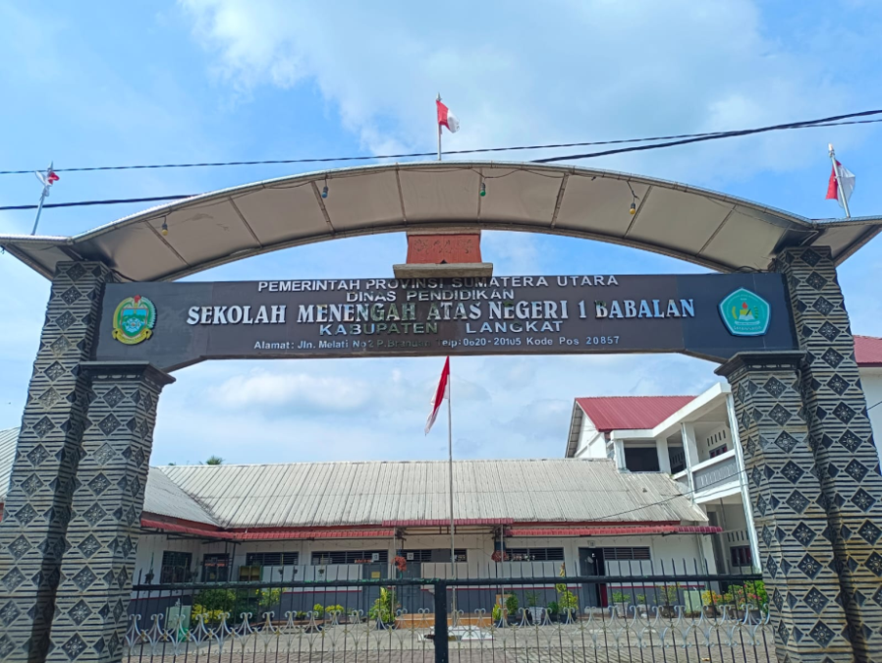

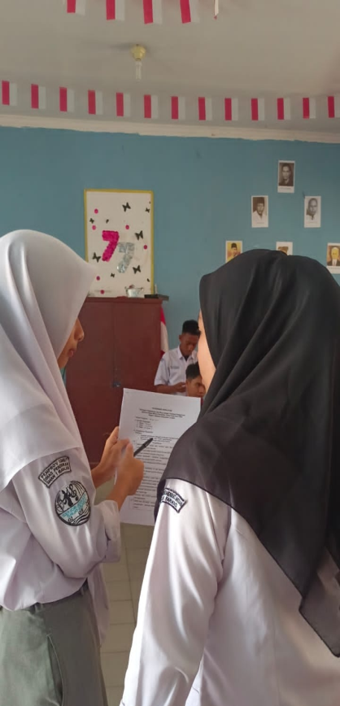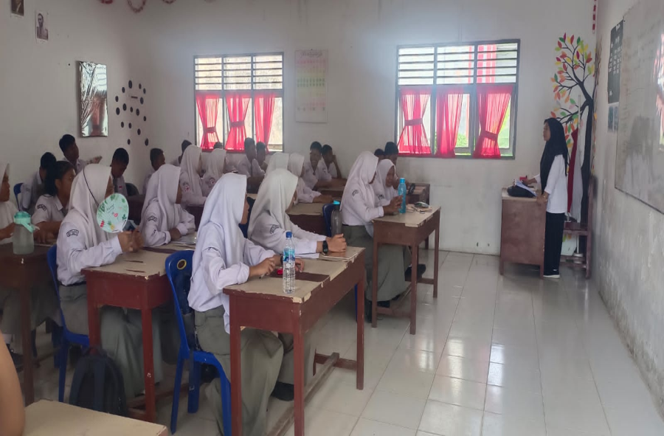

Lampiran 9

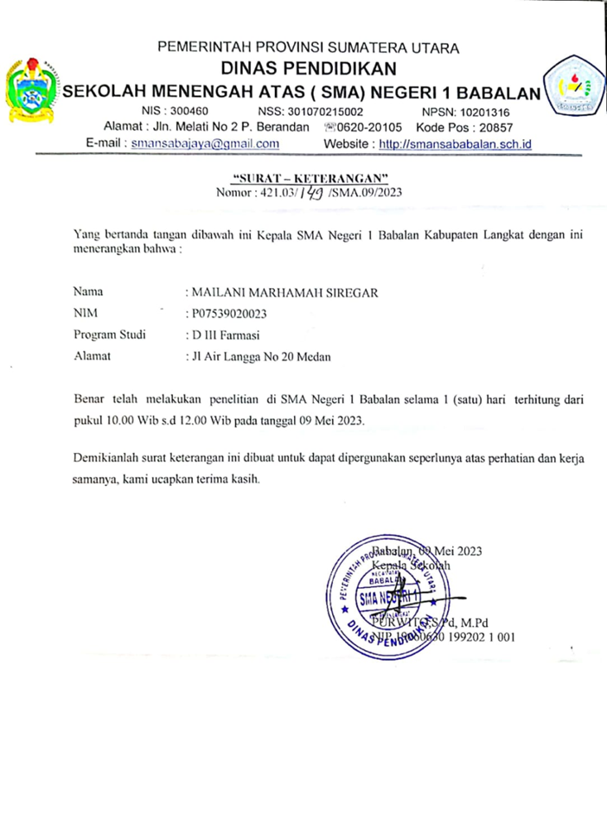

Lampiran 10

